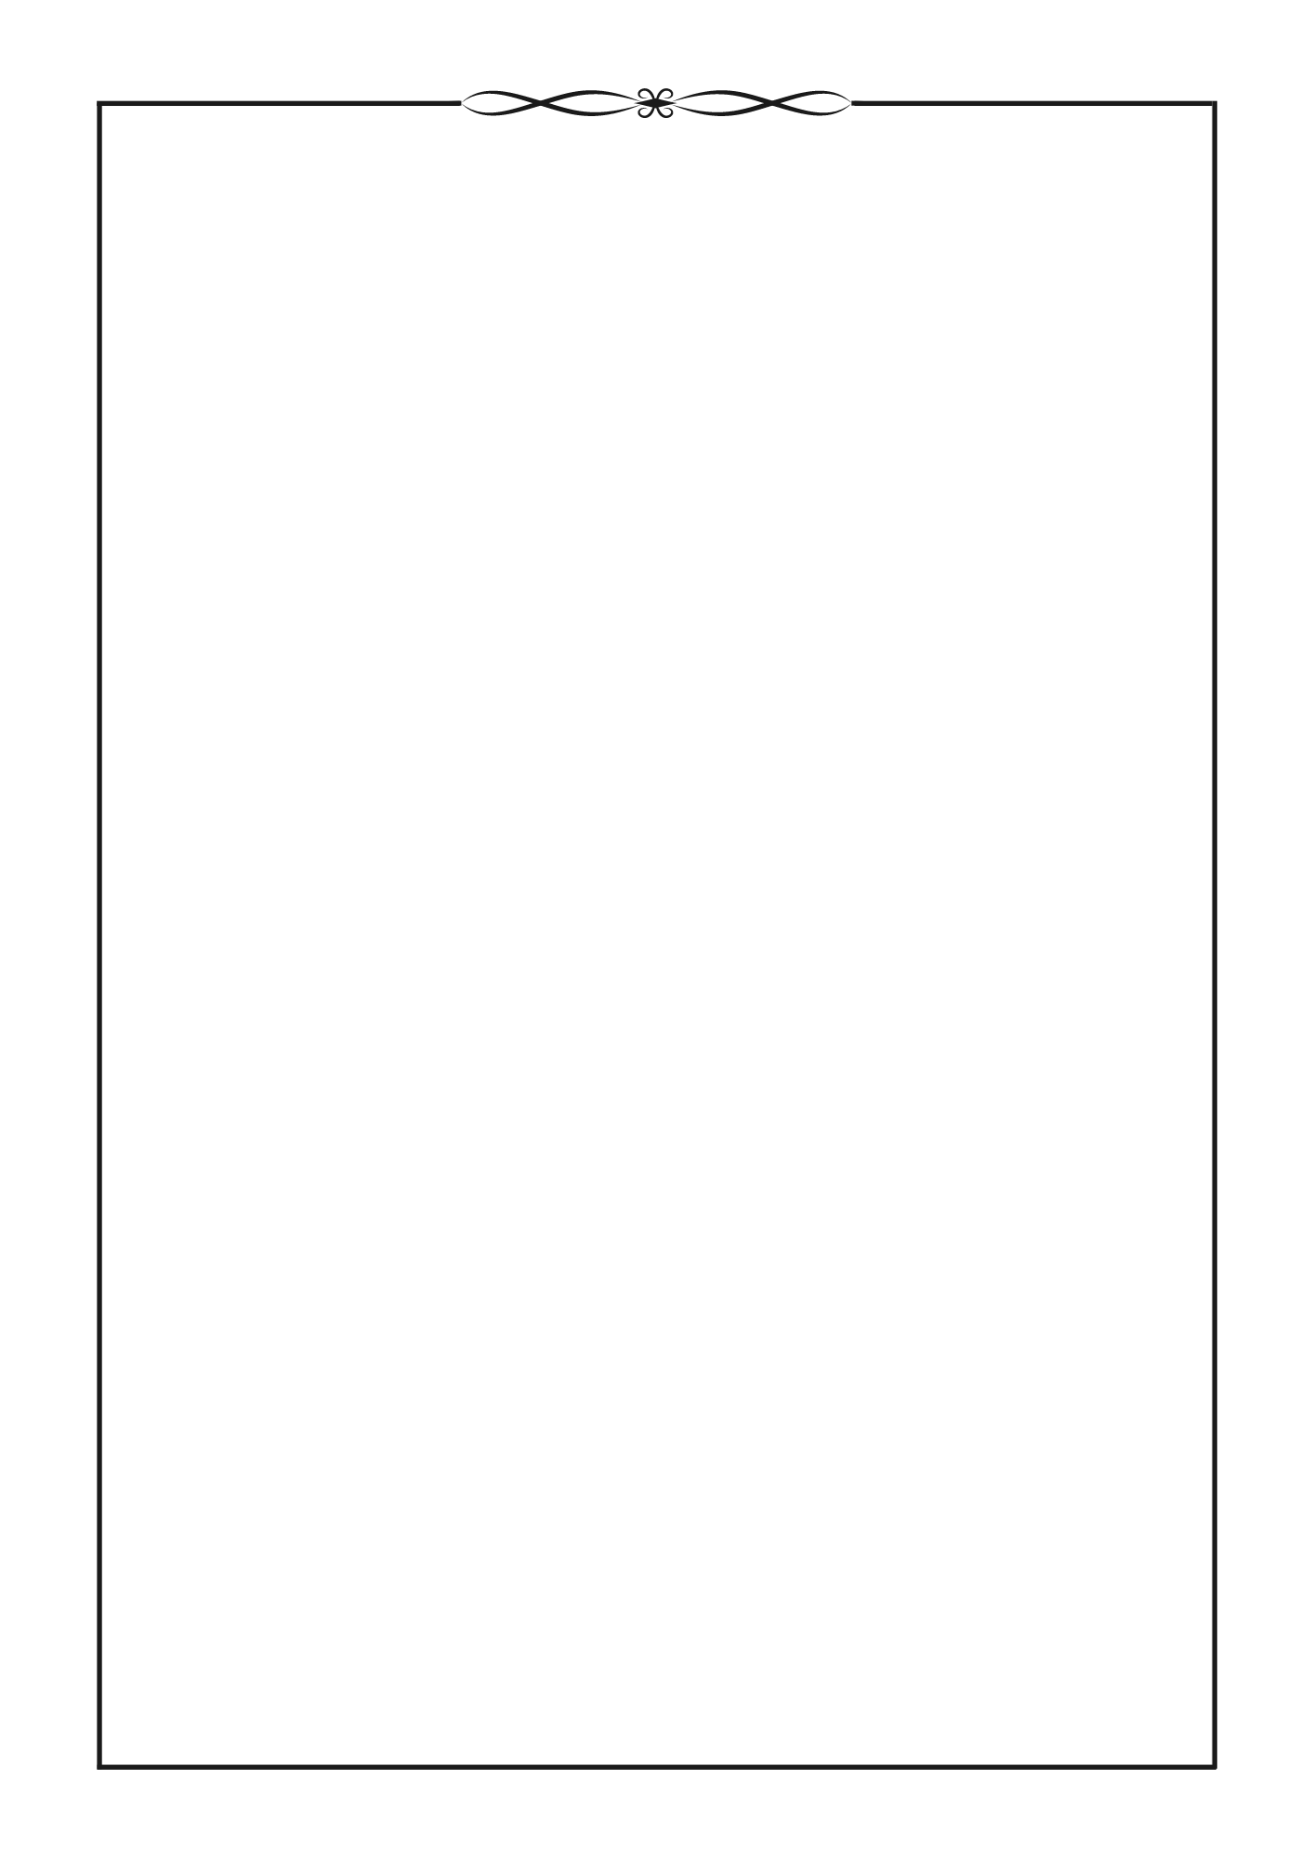
UỶ BAN NHÂN DÂN
THÀNH PHỐ HỒ CHÍ MINH
TRƯỜNG ĐẠI HỌC SÀI GÒN



BÁO CÁO CUỐI KÌ MÔN KIỂM THỬ PHẦN MỀM
KIỂM THỬ PHẦN MỀM SHOP DÉP

Nhóm:
Lê Đức Nam - 3121411135
Tiêu Quang Phú - 3121411165
Nguyễn Văn Ngàn - 3121411142
Phạm Thanh Vương - 3121411229

GVHD: TS. Đỗ Như Tài

Thành phố Hồ Chí Minh, tháng 12 năm 2024

LỜI NÓI ĐẦU
Trong thời đại công nghệ thông tin hiện nay, phần mềm đóng vai trò quan trọng trong việc quản lý và vận hành các hoạt động kinh doanh. Đặc biệt, với sự phát triển mạnh mẽ của thương mại điện tử, các ứng dụng phần mềm không chỉ giúp tăng cường hiệu quả trong việc quản lý sản phẩm mà còn nâng cao trải nghiệm của khách hàng. Cửa hàng dép MWC của chúng em đã quyết định triển khai một hệ thống quản lý bán hàng trực tuyến nhằm phục vụ tốt hơn nhu cầu của khách hàng.
Báo cáo này được thực hiện trong khuôn khổ môn học Kiểm thử phần mềm, nhằm phân tích và đánh giá quy trình kiểm thử cho hệ thống quản lý bán hàng của cửa hàng dép MWC. Nội dung báo cáo sẽ trình bày về các yêu cầu phần mềm, thiết kế kịch bản kiểm thử, thực hiện các ca kiểm thử và phân tích kết quả kiểm thử.
Thông qua báo cáo này, chúng em hy vọng sẽ không chỉ đảm bảo chất lượng của phần mềm mà còn nâng cao sự hài lòng của khách hàng khi trải nghiệm dịch vụ tại cửa hàng. Chúng em cũng mong muốn nhận được những phản hồi quý báu từ các thầy cô và bạn bè để hoàn thiện hơn trong quá trình học tập và nghiên cứu.
Xin chân thành cảm ơn sự hỗ trợ và hướng dẫn của các giảng viên cùng các bạn trong suốt quá trình thực hiện báo cáo này.

LỜI CẢM ƠN
Chúng em xin gửi lời cảm ơn chân thành đến Khoa Công nghệ Thông tin, trường Đại học Sài Gòn đã tạo điều kiện thuận lợi để chúng em thực hiện đồ án môn học "Kiểm thử phần mềm". Đây là cơ hội quý báu giúp chúng em củng cố kiến thức và phát triển các kỹ năng cần thiết, làm tiền đề cho những bước tiến xa hơn trong học tập và công việc sau này.
Chúng em cũng xin cảm ơn quý Thầy, Cô trong Khoa đã luôn nhiệt tình giảng dạy và hỗ trợ, trang bị cho chúng em nền tảng kiến thức toàn diện và kỹ lưỡng. Nhờ sự tận tâm của quý Thầy, Cô, chúng em có thêm động lực và tự tin hơn khi đối mặt với những thử thách trong môn học cũng như trong các dự án thực tế.
Đặc biệt, chúng em xin bày tỏ lòng biết ơn sâu sắc đến thầy Đỗ Như Tài, người đã truyền đạt cho chúng em những kiến thức quý báu và hỗ trợ nhiệt tình trong suốt quá trình học tập. Nhờ sự hướng dẫn của thầy, chúng em có thêm nền tảng kiến thức và kỹ năng cần thiết để hoàn thành tiểu luận này.
Chúng em xin chân thành cảm ơn.
MỤC LỤC
CHƯƠNG 1: TỔNG QUAN ĐỀ TÀI 9
1. Giới thiệu 9
2. Ngữ cảnh nghiệp vụ 10
3. Conceptual model 11
CHƯƠNG 2: ĐẶC TẢ YÊU CẦU PHẦN MỀM 12
1. Tổng quan 12
1.1. Use case diagram 12
1.2. Mô hình ERD(Entity relationship diagram) 13
2. Đặc tả các chức năng 14
2.1. Danh mục sản phẩm 14
2.2. Giỏ hàng 16
2.3. Thanh toán 19
2.4. Quản lý người dùng 23
2.5. Quản lý kho hàng 25
3. Yêu cầu chức năng 29
3.1. Đăng ký, đăng nhập 29
3.1.1. Đăng ký, đăng nhập đối với khách hàng 29
3.1.2. Đăng nhập cho quản trị viên 31
3.2. Danh mục sản phẩm 32
2.2.1. Sản phẩm nổi bật 32
2.2.2. Sản phẩm theo mục 33
2.2.3. Tìm kiếm sản phẩm 34
2.2.4. Chi tiết sản phẩm 34
3.3. Giỏ hàng 35
3.4. Thanh toán 37
3.5.Quản lý người dùng 39
3.5.1. Danh sách người dùng 39
3.5.2. Danh sách quản trị viên 39
3.6. Quản lý tồn kho 41
3.6.1. Danh mục sản phẩm 41
3.6.2. Danh sách sản phẩm 41
3.6.3. Thêm sản phẩm 43
3.7. Quản lý hóa đơn 43
3.7.1. Quản lý đơn hàng 43
3.7.2. Quản lý hóa đơn 45
CHƯƠNG 3: KẾ HOẠCH KIỂM THỬ 46
1. Mục tiêu kiểm thử 46
2. Phạm vi kiểm thử 46
3. Tính năng cần kiểm tra 47
3.1. Chức năng 47
3.1.1. Quản lý sản phẩm 47
3.1.2. Giỏ hàng 47
3.1.3. Thanh toán 47
3.1.4. Quản lý người dùng 48
3.1.5. Tồn kho 48
3.2. Phi chức năng 48
3.2.1. Hỗ trợ phiên 48
3.2.2. Hỗ trợ hiển thị 48
3.3. Ràng buộc thiết kế 48
3.3.1. Độ dài ký tự tối đa 48
3.3.2. Môi trường thử nghiệm 49
3.3.3. Ký tự 49
3.4. Giao diện 49
3.4.1. Giao diện người dùng 49
3.4.2. Giao diện quản trị viên 49
4. Tính năng không được kiểm tra 49
4.1. Tài khoản người dùng 49
4.2. Khóa tài khoản người dùng 50
4.3. Xóa tài khoản người dùng 50
4.4. Đăng nhập, đăng kí 50
5. Chiến lược kiểm thử 50
6. Tài nguyên và vai trò 51
7. Các cột mốc kiểm thử 51
8. Kết quả kiểm thử 51
CHƯƠNG 4: THIẾT KẾ KIỂM THỬ 52
1. Kiểm thử thủ công 52
1.1. Business Requirement Document (BRD) 52
1.2. Technical Requirement Document (TRD) 53
2. Kiểm thử hộp trắng 56
2.1. Test Design Workflow 56
2.1.1. Giỏ hàng 57
2.1.2. Danh mục sản phẩm 60
2.1.3 Thanh toán 62
2.1.4. Quản lý người dùng 64
2.1.5. Quản lý tồn kho 66
2.1.5.1. Thêm danh mục sản phẩm 66
2.1.5.2 Thêm sản phẩm 68
2.2. Test Design 69
2.2.1. Giỏ hàng 69
2.2.2. Danh mục sản phẩm 69
2.2.3. Thanh toán 70
2.2.4. Quản lý người dùng 70
2.2.5. Quản lý tồn kho 70
3. Kiểm thử hộp đen 71
3.1. Test Case Review Checklist 71
3.2. Test case 72
3.2.1. Giỏ hàng 73
3.2.2. Danh mục sản phẩm 73
3.2.3. Thanh toán 73
3.2.4. Quản lý người dùng 73
3.2.5. Quản lý tồn kho 74
3.3. Sequence của chức năng giỏ hàng 74
3.4. Unit Testing của chức năng quản lý giỏ hàng 76
CHƯƠNG 5: KẾT QUẢ KIỂM THỬ 77
1. Test Report Test Case 77
1.1. Tổng quan kết quả 77
1.2. Kết quả theo từng Module 77
1.3. Nhận xét và đề xuất 78
1.3.1. Nhận xét tổng quan 78
1.3.2. Đề xuất cải tiến 78
2. Test Report Unit Testing 79
2.1. Tổng quan kết quả 79
2.2. Kết quả theo từng Module 79
2.3. Nhận xét 80
3. Defect List 80
CHƯƠNG 6: KẾT LUẬN 82
1. Ưu điểm 82
2. Nhược điểm 82
3. Hướng phát triển 82

DANH MỤC HÌNH ẢNH
Hình 1: Mô hình Khái niệm Hệ thống Quản lý Sản phẩm và Mua hàng 11
Hình 2: Mô hình tổng quát Usecase Diagram 12
Hình 3: Mô hình Entity relationship diagram 13
Hình 4: Biểu đồ sequence cho chức năng danh mục sản phẩm 16
Hình 5: Biểu đồ sequence cho chức năng giỏ hàng 19
Hình 6: Biểu đồ sequence cho chức năng thanh toán 22
Hình 7: Biểu đồ sequence cho chức năng quản lý người dùng 25
Hình 8: Giao diện trang chủ 29
Hình 9: Giao diện đăng ký, đăng nhập đối với khách hàng 30
Hình 10: Giao diện nhập thông tin đăng kí tài khoản 30
Hình 11: Giao diện đăng nhập đối với admin 31
Hình 12: Giao diện quản lý của admin 32
Hình 13: Giao diện sản phẩm nổi bật 33
Hình 14: Giao diện danh mục sản phẩm dép quai ngang 33
Hình 15: Giao diện tìm kiếm sản phẩm 34
Hình 16: Giao diện chi tiết sản phẩm 35
Hình 17: Giao diện giỏ hàng khi không có sản phẩm 36
Hình 18: Giao diện giỏ hàng khi đã được thêm sản phẩm 36
Hình 19: Giao diện thông tin nhận hàng 37
Hình 20: Giao diện thanh toán 38
Hình 21: Giao diện chi tiết và lịch sử đơn hàng 38
Hình 22: Giao diện danh sách khách hàng 39
Hình 23: Giao diện danh sách quản trị viên 40
Hình 24: Giao diện thêm quản trị viên 40
Hình 25: Giao diện danh mục sản phẩm 41
Hình 26: Giao diện danh sách sản phẩm 42
Hình 27: Giao diện cập nhật sản phẩm 42
Hình 28: Giao diện thêm sản phẩm 43
Hình 29: Giao diện quản lý đơn hàng 44
Hình 30: Giao diện chi tiết đơn hàng 45
Hình 31: Giao diện quản lý hóa đơn 45
Hình 32: Activity diagram của chức năng giỏ hàng 57
Hình 33: Workflow của chức năng giỏ hàng 59
Hình 34: Activity diagram của chức năng danh mục sản phẩm 60
Hình 35: Workflow của chức năng danh mục sản phẩm 61
Hình 36: Activity diagram của chức năng thanh toán 62
Hình 37: Workflow của chức năng thanh toán 63
Hình 38: Activity diagram của chức năng quản lý người dùng 64
Hình 39: Workflow của chức năng quản lý người dùng 65
Hình 40: Activity diagram của chức năng thêm danh mục sản phẩm 66
Hình 41: Workflow của chức năng thêm danh mục sản phẩm 67
Hình 42: Activity diagram của chức năng thêm sản phẩm 68
Hình 43: Workflow của chức năng thêm sản phẩm 69
Hình 44: Test design của chức năng giỏ hàng 69
Hình 45: Test design của chức năng danh mục sản phẩm 69
Hình 46: Test design của chức năng thanh toán 70
Hình 47: Test design của chức năng quản lý người dùng 70
Hình 48: Test design của chức năng quản lý tồn kho 70
Hình 49: Test case review checklist 72
Hình 50: Test case 72
Hình 51: Test case của chức năng giỏ hàng 73
Hình 52: Test case của chức năng danh mục sản phẩm 73
Hình 53: Test case của chức năng thanh toán 73
Hình 54: Test case của chức năng quản lý người dùng 73
Hình 55: Test case của chức năng quản lý tồn kho 74
Hình 56: Mô hình sequence của chức năng giỏ hàng 75
Hình 57: Unit Testing của chức năng quản lý giỏ hàng 76
Hình 58: Test report của test case 77
Hình 59: Test report của unit test 79
Hình 60: Defect list trong hệ thống 81

DANH MỤC BẢNG

Bảng 1: Danh sách các chức năng trong hệ thống 12
Bảng 2: Danh sách các thực thể trong hệ thống 13
Bảng 3: Bảng mô tả focus use case của chức năng danh mục sản phẩm 14
Bảng 4: Bảng mô tả focus use case của chức năng giỏ hàng 17
Bảng 5: Bảng mô tả focus use case cho chức năng thanh toán 20
Bảng 6: Bảng mô tả focus use case cho chức năng quản lý người dùng 23
Bảng 7: Bảng mô tả focus use case cho chức năng quản lý tồn kho 26
Bảng 8: Bảng mô tả yêu cầu chức năng hệ thống 52
Bảng 9: Bảng yêu cầu chức năng chi tiết của hệ thống 53

CHƯƠNG 1: TỔNG QUAN ĐỀ TÀI

1. Giới thiệu
Trang web MWC được xây dựng dựa trên kiến trúc hiện đại, đảm bảo tính linh hoạt, mở rộng và hiệu suất cao. Sử dụng các công nghệ hàng đầu như CSS, HTML, JS, PHP và các thư viện phổ biến khác, MWC tận dụng những lợi ích của các công cụ phát triển tiên tiến trong hệ sinh thái HTML.
Bằng cách sử dụng các thành phần mới và các thư viện mã nguồn mở, trang web MWC không chỉ cải thiện trải nghiệm người dùng mà còn tăng tính bảo mật và độ tin cậy của ứng dụng.
Kiến trúc lập trình hiện đại giúp MWC dễ dàng nâng cấp, thêm mới các tính năng và đảm bảo hoạt động ổn định, đáp ứng nhu cầu của khách hàng trong thời đại số hóa.
Bài báo cáo này nhóm em tập trung kiểm thử các chức năng chính có trong website với các tính năng như quản lý sản phẩm, giỏ hàng, thanh toán, và quản lý người dùng, cùng với các yêu cầu phi chức năng như giao diện và hiệu suất.
Các bước tiến hành bao gồm:
- Phân tích yêu cầu
- Lập kế hoạch kiểm thử
- Thiết kế kiểm thử
- Thực hiện kiểm thử
- Báo cáo kết quả
- Kết luận
Bài báo cáo này giúp ta hiểu rõ hơn về cách website hoạt động và quy trình kiểm thử, từ đó phát hiện và khắc phục các lỗi kịp thời, đảm bảo hệ thống hoạt động ổn định và hiệu quả. Ngoài ra, việc kiểm thử còn tạo nền tảng cho việc bảo trì và phát triển phần mềm trong tương lai, giúp tối ưu hóa hiệu suất, cải thiện tính bảo mật và nâng cao trải nghiệm người dùng.

2. Ngữ cảnh nghiệp vụ
Trang web MWC cung cấp các chức năng chính sau:
- Đăng ký và đăng nhập tài khoản: Người dùng có thể tạo tài khoản mới và đăng nhập vào hệ thống để sử dụng các tính năng cá nhân hóa và quản lý đơn hàng.
- Danh mục sản phẩm: Người mua có thể duyệt danh sách sản phẩm với chức năng lọc và sắp xếp theo loại sản phẩm. Họ có thể xem chi tiết sản phẩm bằng cách nhấp vào sản phẩm đó trên trang danh sách. Ở trang chi tiết, họ có thể xem tên sản phẩm, mô tả, số lượng sản phẩm còn trong kho.
- Kiểm thử chức năng lọc sản phẩm theo danh mục.
- Kiểm thử chức năng tìm kiểm sản phẩm.
- Kiểm thử chức năng phân trang của sản phẩm.
- Giỏ hàng và quản lý đơn hàng: Người mua có thể mua bất kỳ sản phẩm nào trong danh sách sản phẩm qua nút "Mua" trên bất kỳ sản phẩm nào. Ngoài ra, họ có thể mua sản phẩm từ trang chi tiết sản phẩm. Sau khi mua, họ sẽ thấy các sản phẩm này trong giỏ hàng và bảng tóm tắt với thông tin cơ bản như tổng chi phí giỏ hàng, tổng số tiền đơn hàng. Bất cứ khi nào họ mua thêm sản phẩm hoặc xóa sản phẩm khỏi giỏ, bảng tóm tắt và giỏ hàng sẽ được cập nhật. Sau đó, họ có thể nhập địa chỉ và tiến hành đặt hàng bằng cách nhấp vào nút "Thanh toán" trên trang giỏ hàng. Quản trị viên có thể xem tất cả các đơn đặt hàng của người dùng và có thể chỉnh sửa trạng thái các đơn hàng. Quản trị viên trong hệ thống có thể quản lý sản phẩm và có khả năng gán sản phẩm này vào kho đã tồn tại.
- Kiểm thử chức năng thêm, xóa, cập nhật số lượng sản phẩm trong giỏ hàng.
- Kiểm thử chức năng xem danh sách sản phẩm trong giỏ hàng.
- Kiểm tra tổng giá tiền trong giỏ hàng.
- Kiểm thử chức năng xem thông tin sản phẩm trong giỏ hàng.
- Thanh toán: Sau khi người mua nhấp vào nút “Tiến hành đặt hàng”, hệ thống sẽ xác thực thông tin sản phẩm, tạo hoá đơn, và người dùng có thể chọn phương thức thanh toán. Sau khi người dùng chọn phương thức thanh toán cần phải nhấn nút “Đặt hàng” để xác nhận đặt hàng.
- Kiểm thử thanh toán khi đã đăng nhập và chưa đăng nhập tài khoản.
- Kiểm thử thanh toán khi thông tin nhập chưa đầy đủ và khi đã nhập đủ.
- Quản lý người dùng: Hệ thống cho phép tìm kiếm, thêm, sửa và xóa người dùng/quản trị viên.
- Kiểm thử chức năng thêm, mở khóa và khóa tài khoản quản trị viên.
- Kiểm thử chức năng mở khóa và khóa tài khoản khách hàng.
- Quản lý tồn kho: Hệ thống cho phép quản trị viên có thể thêm, xóa, cập nhật thông tin, số lượng sản phẩm.
- Kiểm thử chức năng thêm, xóa, sửa, danh mục sản phẩm.
- Kiểm thử chức năng thêm, xóa, sửa sản phẩm.

3. Conceptual model

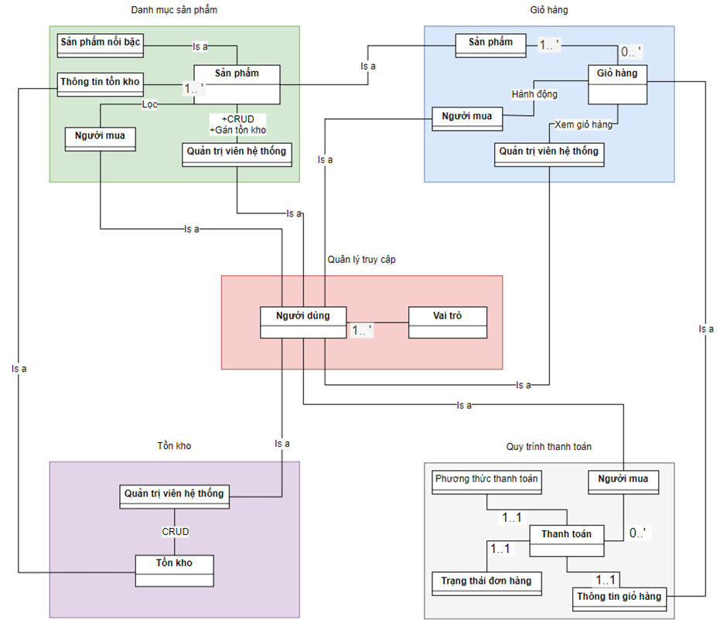
Hình 1: Mô hình Khái niệm Hệ thống Quản lý Sản phẩm và Mua hàng

CHƯƠNG 2: ĐẶC TẢ YÊU CẦU PHẦN MỀM

1. Tổng quan

1.1. Use case diagram
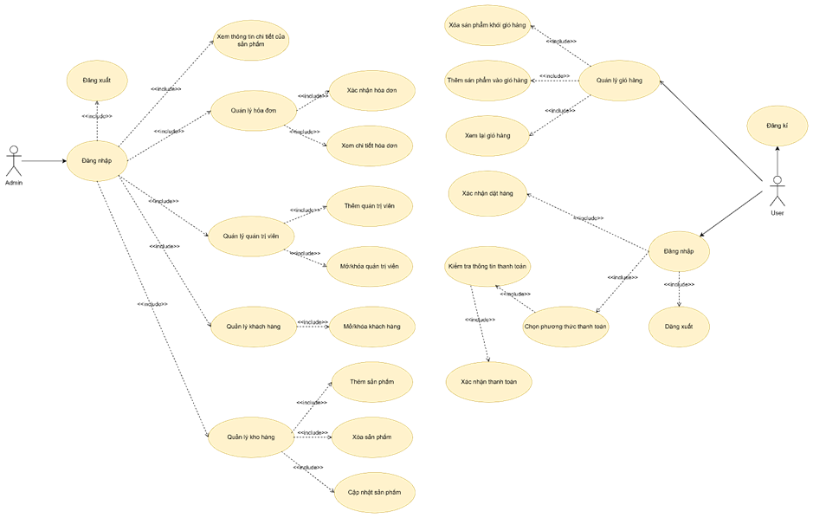
Hình 2: Mô hình tổng quát Usecase Diagram
Bảng 1: Danh sách các chức năng trong hệ thống
# | Tên | Mô tả
1 | Đăng nhập/Đăng xuất và đăng kí | Cho phép người dùng thực hiện đăng xuất, đăng nhập và đăng kí
2 | Quản lý khách hàng | Cho phép mở/khóa khách hàng
3 | Quản lý kho hàng | Cho phép thực hiện các thao tác thêm sản phẩm, xóa sản phẩm, sửa chi tiết sản phẩm, cập nhật số lượng sản phẩm.
4 | Quản lý quản trị viên | Cho phép thêm và mở/khóa quản trị viên
5 | Quản lý hóa đơn | Cho phép xem chi tiết và xác nhận đơn hàng
6 | Quản lý giỏ hàng | Cho phép xem chi tiết và thêm, xóa, sửa giỏ hàng

1.2. Mô hình ERD(Entity relationship diagram)
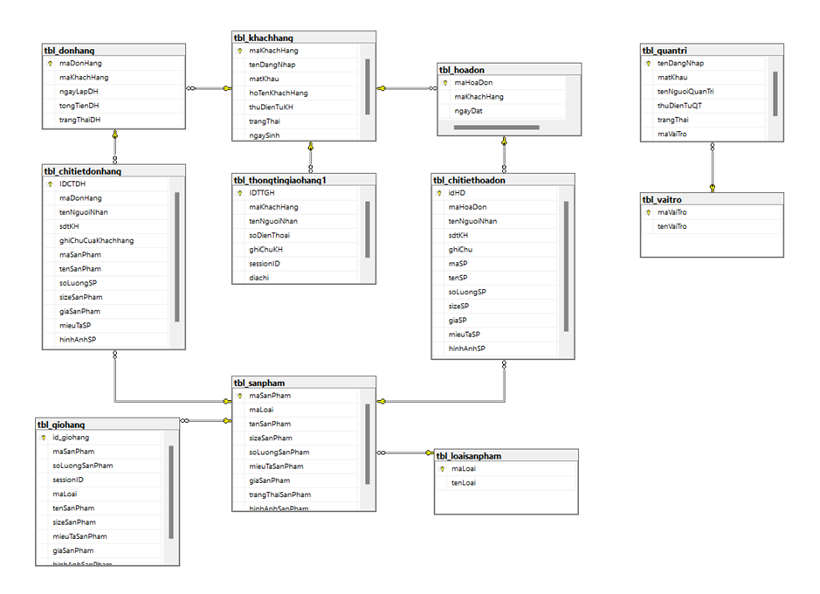
Hình 3: Mô hình Entity relationship diagram

Bảng 2: Danh sách các thực thể trong hệ thống
# | Thực thể | Mô tả
1 | tbl_khachhang | Danh sách tất cả khách hàng trong hệ thống.
2 | tbl_quantri | Thông tin về các quản trị viên trong tổ chức.
3 | tbl_sanpham | Thông tin về các sản phẩm có sẵn trong hệ thống.
4 | tbl_giohang | Quản lý các mặt hàng trong giỏ hàng của khách hàng.
5 | tbl_thongtingiaohang1 | Lưu trữ thông tin liên lạc và địa chỉ giao hàng của khách hàng.
6 | tbl_donhang | Danh sách tất cả các đơn hàng đã được đặt bởi khách hàng.
7 | tbl_loaisanpham | Danh mục các loại sản phẩm trong hệ thống.
8 | tbl_hoadon | Thông tin về các hóa đơn được tạo ra cho các đơn hàng.
9 | tbl_vaitro | Danh sách tất cả các vai trò hoặc vị trí trong tổ chức.
10 | tbl_chitiethoadon | Lưu trữ chi tiết hóa đơn liên quan đến các đơn hàng.
11 | tbl_chitietdonhang | Lưu trữ chi tiết các sản phẩm trong từng đơn hàng.

2. Đặc tả các chức năng
Đặc tả chức năng giúp mô tả chi tiết các nghiệp vụ cụ thể của hệ thống thông qua các Focus Use Case. Điều này giúp người đọc hiểu rõ các tác vụ mà người dùng có thể thực hiện, cũng như cách hệ thống phản hồi với từng hành động của người dùng.

2.1. Danh mục sản phẩm
Focus Use Case "Danh mục sản phẩm" mô tả chức năng cho phép người dùng xem danh sách sản phẩm, tìm kiếm thông tin chi tiết và lọc sản phẩm theo các tiêu chí khác nhau. Dưới đây là sơ đồ Focus Use Case và chi tiết các bước tương tác giữa người dùng và hệ thống:

Bảng 3: Bảng mô tả focus use case của chức năng danh mục sản phẩm
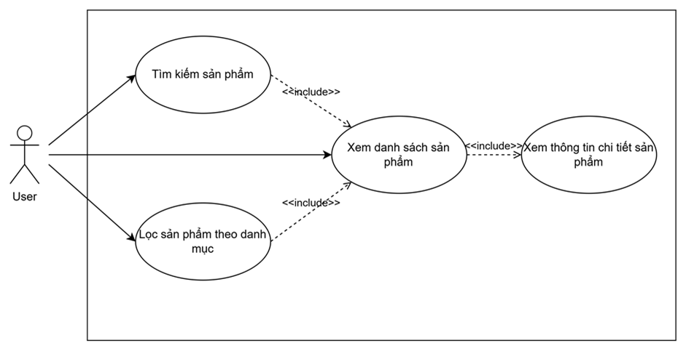
Use Case Number: | UC1
Use Case Name: | Danh mục sản phẩm
Actor (s): | Người dùng
Maturity: | Focused
Summary: | Chức năng này cho phép người dùng xem thông tin chi tiết các sản phẩm có trong danh mục sản phẩm của trang web, tìm kiếm sản phẩm theo các tiêu chí và lọc sản phẩm theo các danh mục.
Basic Course of Events: | Actor Action | System Response
 | 1. Người dùng tiến hành truy cập vào hệ thống
 |  | 2. Hệ thống hiển thị trang chào mừng với các tính năng chính để người dùng tùy chọn.
 | 3. Người dùng tùy chọn vào sản phẩm để xem chi tiết sản phẩm. A1,A2
 |  | 4. Hệ thống hiển thị .trang thông tin chi tiết về sản phẩm, bao gồm Tên sản phẩm, Giá sản phẩm, Mô tả chi tiết và Hình ảnh sản phẩm.
Alternative Paths: | A1. Người dùng tìm kiếm sản phẩm
 | Actor Action | System Response
 | 1. Người dùng nhập tên sản phẩm và nhấn “tìm kiếm”
 |  | 2. Hệ thống hiển thị danh sách các sản phẩm phù hợp. E1
 | A2. Người dùng Lọc sản phẩm theo danh mục
 | Actor Action | System Response
 | 1. Người dùng chọn danh mục sản phẩm.
 |  | 2. Hệ thống hiển thị danh sách sản phẩm thuộc danh mục đã chọn.
Exception Paths: | E1. Nếu người dùng nhấn "Tìm kiếm" với tiêu chí không có sản phẩm phù hợp, hệ thống sẽ hiển thị lỗi.  Quay lại bước 3.
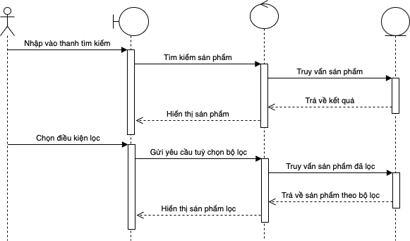
Hình 4: Biểu đồ sequence cho chức năng danh mục sản phẩm

2.2. Giỏ hàng
Focus Use Case "Giỏ hàng" mô tả chức năng cho phép người dùng quản lý các sản phẩm trong giỏ hàng, bao gồm việc thêm, cập nhật, xóa sản phẩm và xem tổng số lượng cũng như giá trị của các sản phẩm đã chọn. Dưới đây là sơ đồ Focus Use Case và chi tiết các bước tương tác giữa người dùng và hệ thống:

Bảng 4: Bảng mô tả focus use case của chức năng giỏ hàng
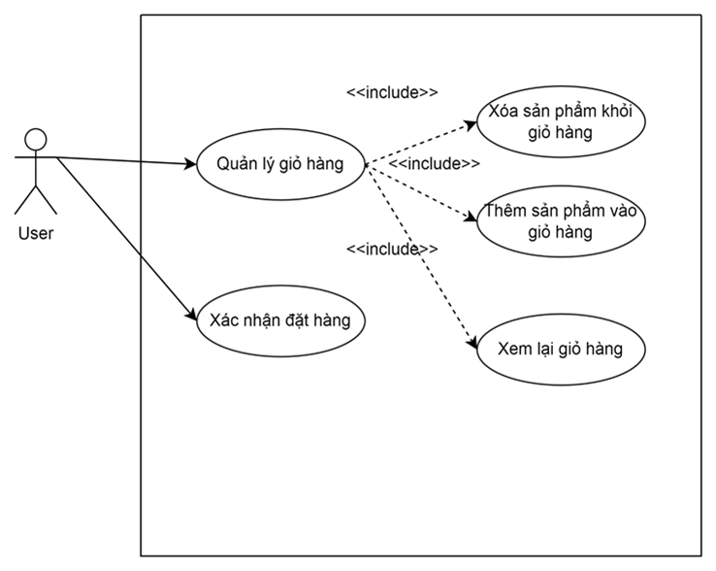
Use Case Number: | UC2
Use Case Name: | Giỏ hàng
Actor (s): | Người dùng
Maturity: | Focused
Summary: | Chức năng Giỏ hàng cho phép người dùng thêm các sản phẩm từ danh mục sản phẩm vào giỏ hàng cá nhân, quản lý số lượng, xem tổng tiền và tiến hành thanh toán.
Basic Course of Events: | Actor Action | System Response
 | 1. Người dùng chọn sản phẩm, số lượng sản phẩm và thêm sản phẩm vào giỏ hàng từ trang chi tiết sản phẩm. A1
 |  | 2. Hệ thống kiểm tra số lượng sản phẩm. E1
 |  | 3. Hệ thống sẽ thêm sản phẩm vào giỏ hàng của người dùng.
 | 4. Người dùng tùy chọn vào “Giỏ hàng”. A2, A3
 |  | 5. Hệ thống hiển thị danh sách các sản phẩm trong giỏ hàng, bao gồm các thông tin: Tên sản phẩm, Hình ảnh sản phẩm,Tình trạng hàng, Giá sản phẩm,Số lượng sản phẩm.
Alternative Paths: | Actor Action | System Response
 | 1. A1.Người dùng chọn vào giỏ hàng. A2, A3
 |  | 2. Hệ thống hiển thị các sản phẩm đã thêm vào giỏ hàng.
 | A2. Người dùng cập nhật số lượng sản phẩm trong giỏ hàng
 | Actor Action | System Response
 | 1. Người dùng thay đổi số lượng mà mình mong muốn.
 |  | 2. Hệ thống hiển thị giỏ hàng sau khi cập nhật. E2
 | A3. Xóa sản phẩm trong giỏ hàng.
 | Actor Action | System Response
 | 1. Người dùng chọn nút “Xóa” sản phẩm trong giỏ hàng
 |  | 2. Hệ thống sẽ cập nhật số sản phẩm còn lại trong giỏ hàng.
Exception Paths: | E1: Nếu người dùng thêm sản phẩm vào giỏ hàng mà số lượng nhiều hơn số lượng tồn, hệ thống sẽ thông báo lỗi  Quay lại bước 1.  E2: Nếu người dùng cập nhật số lượng nhiều hơn so với số lượng tồn kho, hệ thống sẽ thông báo lỗi.  Quay lại bước 1 của A2.

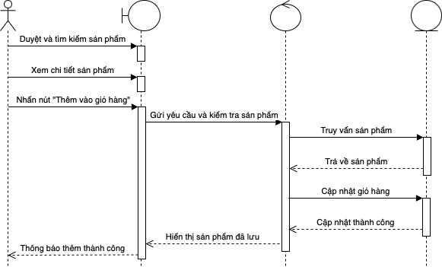
Hình 5: Biểu đồ sequence cho chức năng giỏ hàng

2.3. Thanh toán
Focus Use Case "Thanh toán" mô tả chức năng cho phép người dùng hoàn tất quá trình mua sắm thông qua việc thanh toán cho các sản phẩm đã chọn trong giỏ hàng. Chức năng này cho phép người dùng kiểm tra lại giỏ hàng, chọn phương thức thanh toán, nhập thông tin cần thiết như địa chỉ giao hàng và thông tin thẻ tín dụng, sau đó xác nhận và hoàn tất thanh toán. Sau khi thanh toán thành công, hệ thống sẽ thông báo kết quả và cung cấp thông tin chi tiết về đơn hàng.

Bảng 5: Bảng mô tả focus use case cho chức năng thanh toán
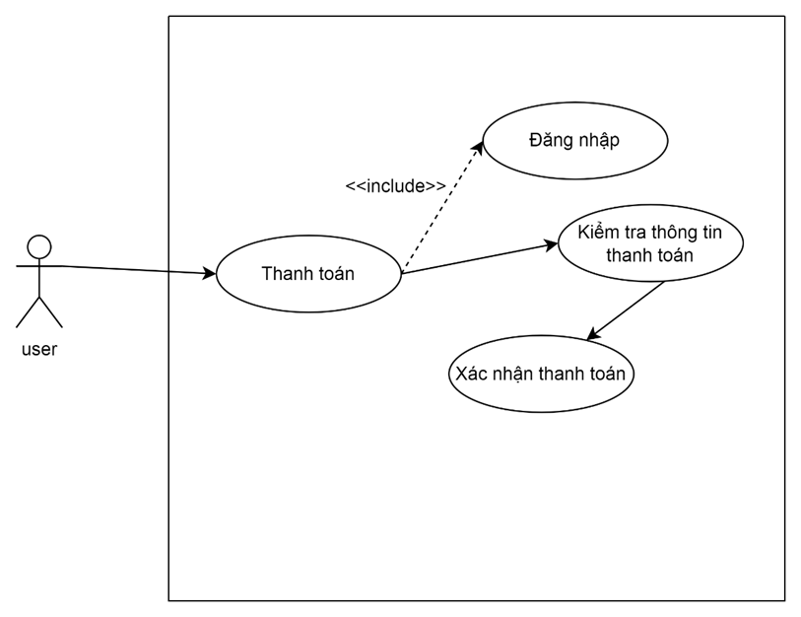
Use Case Number: | UC3
Use Case Name: | Thanh toán
Actor (s): | Người dùng
Maturity: | Focused
Summary: | Chức năng Thanh toán cho phép người dùng thanh toán các sản phẩm đã được thêm vào giỏ hàng cá nhân.
Basic Course of Events: | Actor Action | System Response
 | 1. Người dùng nhấn vào nút “Thanh toán” trong giao diện giỏ hàng.
 |  | 2. Hệ thống hiển thị Thông tin thanh toán để người dùng nhập thông tin. E1,E2
 | 3. Sau khi người dùng nhập các thông tin đặt hàng, người dùng sẽ tiến hành quá trình đặt hàng.
 |  | 4. Hệ thống sẽ hiển thị thông tin sản phầm và thông tin đặt hàng. E3
 | 5. Sau khi người dùng tiến hành kiểm tra lại đơn hàng và chọn phương thức thanh toán, người dùng sẽ tiến hành đặt hàng.
 |  | 6. Hệ thống sẽ thông báo đặt hàng thành công và giỏ hàng của người dùng sẽ được làm trống. E4
Exception Paths: | E1: Nếu người dùng chưa đăng nhập vào hệ thống, hệ thống sẽ đưa người dùng đến trang đăng nhập để đăng nhập vào hệ thống.  E2: Nếu trong giỏ hàng của người dùng không có sản phẩm nào, hệ thông sẽ thông báo lỗi cho người dùng.  E3: Nếu người dùng không nhập đầy đủ thông tin đặt hàng, hệ thống sẽ thông báo lỗi.  E4: Nếu người dùng không chọn phương thức thanh toán, hệ thống sẽ thông báo lỗi

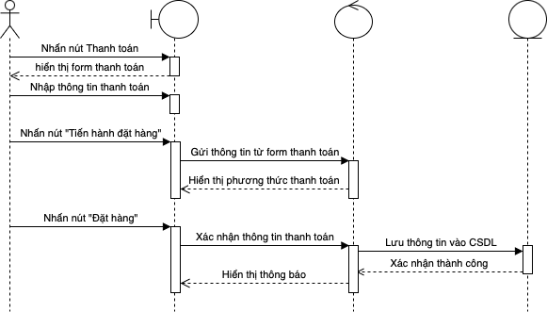
Hình 6: Biểu đồ sequence cho chức năng thanh toán

2.4. Quản lý người dùng
Forcus Use Case "Quản lý người dùng" mô tả chức năng cho phép quản trị viên quản lý hệ thống thực hiện các thao tác liên quan đến người dùng, bao gồm việc thêm mới, chỉnh sửa, khóa/mở khóa tài khoản và quản lý quyền truy cập. Chức năng này giúp đảm bảo rằng các tài khoản người dùng được kiểm soát đúng đắn, bảo mật và có quyền truy cập phù hợp vào các chức năng của hệ thống.
Bảng 6: Bảng mô tả focus use case cho chức năng quản lý người dùng
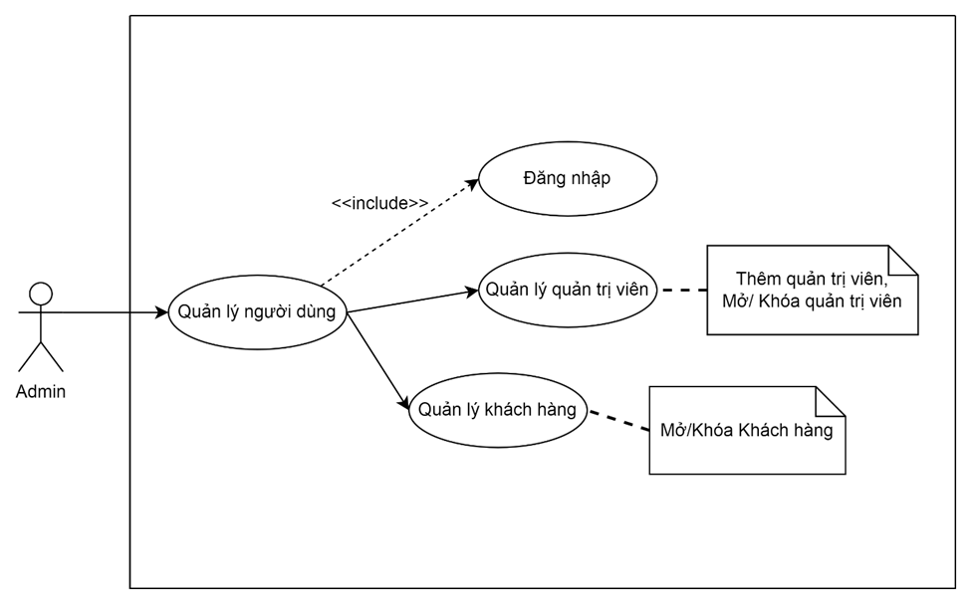
Use Case Number | UC4
Use Case Name: | Quản lý người dùng
Actor (s): | Admin
Maturity:
Summary: | Chức năng này cho phép quản trị viên theo dõi, quản lý thông tin người dùng/quản trị viên, bao gồm xem danh sách người dùng/quản trị viên, khóa tài khoản người dùng/quản trị viên nếu cần và thêm mới quản trị viên.
Basic Course of Events: | Actor Action | System Response
 | 1.Quản tri viên đăng nhập vào trang quản trị viên.
 |  | 2. Hệ thống hiển thị giao diện của trang quản trị viên.
 | 3. Quản trị viên chọn “Quản lý quản trị viên”. A1
 |  | 4. Hệ thống hiển thị giao diện trang quản lý quản trị viên.
 | 5. Quản trị viên chọn “Thêm quản trị viên”. A2
 |  | 6. Hệ thống hiển thị giao diện để thêm quản trị viên.
 | 7. Quản trị viên nhập các thông tin và bấm “Thêm quản trị viên”.
 |  | 8. Hệ thống cập nhật và thêm quản trị viên mới vào hệ thống. E1
Alternative Paths: | A1 Quản trị viên chọn quản lý khách hàng
 | Actor Action | System Response
 | 1. Quản trị viên chọn “Danh sách khách hàng”.
 |  | 2. Hệ thống hiển thị danh sách tài khoản khách hàng.
 | 3. Quản trị viên chọn Mở/Khóa tài khoản khách hàng
 |  | 4. Hệ thống cập nhật trạng thái tài khoản khách hàng và lưu lại vào hệ thống.
 | A2 Quản trị viên chọn “Mở/Khóa” cho quản trị viên
 | Actor Action | System Response
 | 1. Quản trị viên chọn “Mở/Khóa” tài khoản của quản trị viên
 |  | 2. Hệ thống cập nhật lại trạng thái của tài khoản của quản trị viên và lưu lại vào trong hệ thống.
Exception Paths: | E1. Nếu nhập thông tin không hợp lệ, hệ thống sẽ báo lỗi
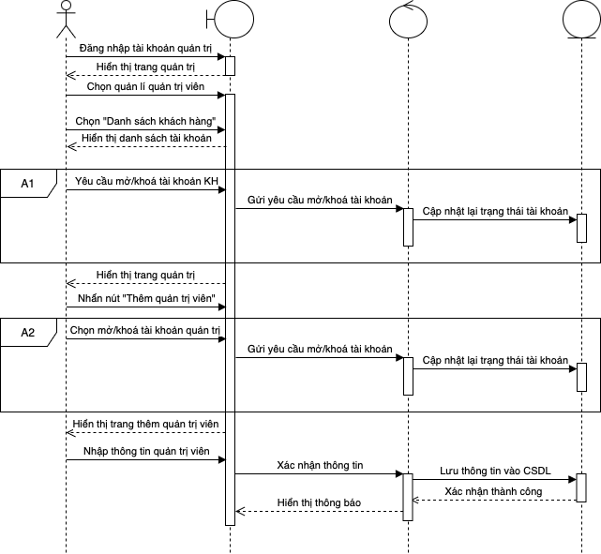
Hình 7: Biểu đồ sequence cho chức năng quản lý người dùng

2.5. Quản lý kho hàng
Focus Use Case "Quản lý kho hàng" mô tả chức năng cho phép người quản trị thực hiện các thao tác quản lý các sản phẩm trong kho, bao gồm việc thêm mới, cập nhật số lượng, xóa sản phẩm khỏi kho và kiểm tra tồn kho. Chức năng này giúp duy trì sự chính xác và đầy đủ của thông tin kho, đảm bảo rằng các sản phẩm luôn sẵn sàng cho quá trình bán hàng, đồng thời tránh tình trạng thiếu hụt hoặc dư thừa hàng hóa.
Bảng 7: Bảng mô tả focus use case cho chức năng quản lý tồn kho
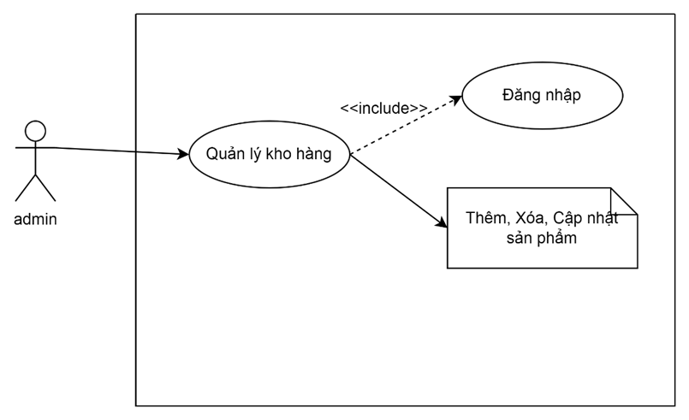
Use Case Number: | UC5
Use Case Name: | Quản lý kho hàng
Actor (s): | Admin
Maturity:
Summary: | Chức năng này cho phép quản trị viên quản lý các hoạt động liên quan đến danh mục sản phẩm, danh sách sản phẩm và thêm sản phẩm. Mục tiêu của chức năng này là giúp quản lý sản phẩm hiệu quả, đảm bảo hàng hóa được theo dõi chặt chẽ và cập nhật thông tin kịp thời.
Basic Course of Events: | Actor Action | System Response
 | 1.Quản tri viên đăng nhập vào trang quản trị viên.
 |  | 2. Hệ thống hiển thị giao diện của trang quản trị viên.
 | 3. Quản trị viên chọn “Danh mục sản phẩm”. A1
 |  | 4. Hệ thống hiển thị giao diện trang danh mục sản phẩm.
 | 5. Quản trị viên điền tên và chọn “Thêm ” để thêm danh mục sản phẩm. A2, A3
 |  | 6. Hệ thông cập nhật danh mục sản phẩm và quay về giao diện của danh mục sản phẩm .
Alternative Paths: | A1. Quản trị viên chọn “Sản phẩm”
 | Actor Action | System Response
 | 1. Quản trị viên chọn “Sản phẩm”.
 |  | 2. Hệ thống hiển thị mục “Danh sách sản phẩm” và “Thêm sản phẩm”.
 | 3. Quản trị viên chọn “Danh sách sản phẩm”.
 |  | 4. Hệ thống hiển thị trang danh sách các sản phẩm.
 | 5. Quản trị viên chọn “Thêm sản phẩm”. A4, A5
 |  | 6. Hệ thống hiển thị giao diện để quản trị viên thêm sản phẩm.
 | 7. Quản trị viên nhập các thông tin của sản phẩm và chọn “Thêm sản phẩm”.
 |  | 8. Hệ thống cập nhật sản phẩm và thông báo thêm sản phẩm thành công. E1
 | A2. Quản trị viên chọn “Sửa” để sửa lên danh mục sản phẩm
 | Actor Action | System Response
 | 1. Quản trị viên chọn “Sửa” để sửa tên của danh mục sản phẩm
 |  | 2. Hệ thống hiển thị trang để quản trị viên sửa tên sản phẩm.
 | 3. Quản trị viên sửa tên sản phẩm và bấm “Cập nhật”.
 |  | 4. Hệ thống cập nhật lại tên của danh mục sản phẩm đã sửa và quay về trang danh mục sản phẩm
 | A3. Quản trị viên chọn “Xóa” để xóa danh mục sản phẩm
 | 1. Quản trị viên chọn “Xóa” để xóa danh mục sản phẩm.
 |  | 2. Hệ thống xác nhận quản trị viên có muốn xóa hay không.
 | 3. Người dùng bấm “OK”. A6
 |  | 4. Hệ thống xóa danh mục sản phẩm.
 | A4. Quản trị viên chọn “Sửa” để sửa thông tin của sản phẩm
 | 1. Quản trị viên chọn “Sửa” để sửa thông tin sản phẩm.
 |  | 2. Hệ thông hiển thị các thông tin của sản phẩm.
 | 3. Quản trị viên sửa thông tin mình muốn sửa và bấm “Cập nhật sản phẩm”.
 |  | 4. Hệ thống cập nhật lại thông tin sản phẩm.
 | A5. Quản trị viên chọn “Xóa” để xóa sản phẩm
 | 1. Quản trị viên chọn “Xóa” để xóa sản phẩm.
 |  | 2. Hệ thống xác nhận lại có muốn xóa sản phẩm này hay không.
 | 3. Quản trị viên chọn “Ok”. A6
 |  | 4. Hệ thống xóa sản phẩm ra khỏi danh sách sản phẩm.
 | A6. Quản trị viên chọn “Hủy”
 | 1. Quản trị viên chọn “Hủy”
 |  | 2. Hệ thống quay lại giao diện hiện tại.
Exception Paths: | E1. Nếu để trống hoặc điền không đúng định dạng thì hệ thống sẽ thông báo lỗi.

3. Yêu cầu chức năng

3.1. Đăng ký, đăng nhập

3.1.1. Đăng ký, đăng nhập đối với khách hàng
Khi người dùng truy cập vào trang web, hệ thống sẽ hiển thị tuỳ chọn “Đăng nhập” hoặc đăng kí đối với khách hàng mới.
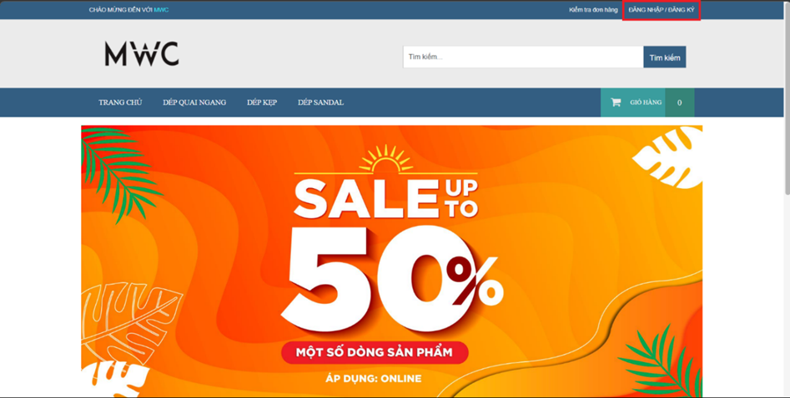
Hình 8: Giao diện trang chủ
Hoặc là khi khách hàng thanh toán giỏ hàng mà chưa đăng nhập tài khoản thì hệ thống sẽ yêu cầu khách hàng đăng nhập hoặc đăng ký để xác nhận mua hàng.
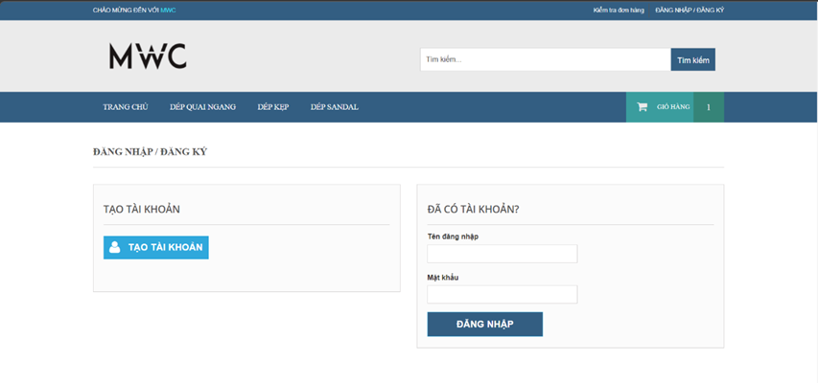
Hình 9: Giao diện đăng ký, đăng nhập đối với khách hàng
Nếu người dùng chưa có tài khoản, họ có thể nhấp vào nút "Tạo tài khoản" để bắt đầu quá trình đăng ký. Hệ thống sẽ yêu cầu nhập các thông tin bắt buộc như sau:
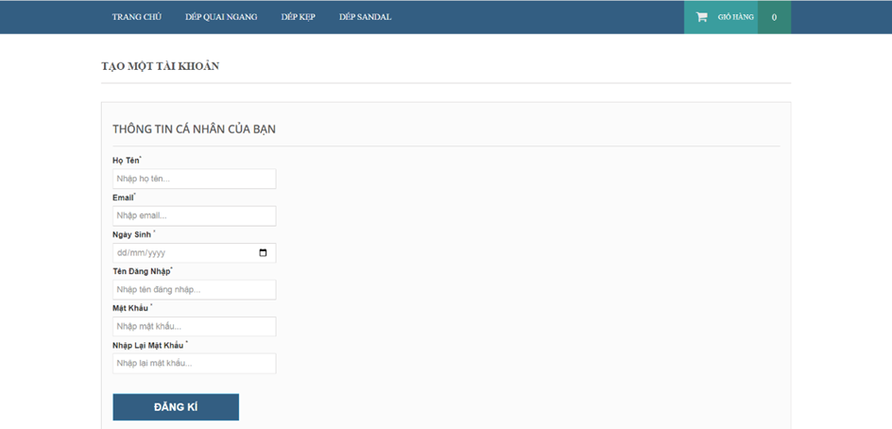
Hình 10: Giao diện nhập thông tin đăng kí tài khoản
- Họ và Tên: Tối thiểu 6 ký tự, tối đa 20 ký tự. Nếu không nhập, hệ thống sẽ hiển thị thông báo “Vui lòng nhập họ tên”.
- Email: Tối thiểu 6 ký tự, tối đa 50 ký tự. Nếu không nhập đúng định dạng, hệ thống sẽ thông báo “Vui lòng nhập đúng định dạng email”. Nếu không nhập email, thông báo “Vui lòng nhập email” sẽ xuất hiện.
- Ngày sinh: Người dùng phải chọn ngày sinh hợp lệ. Nếu không chọn, hệ thống sẽ thông báo “Vui lòng chọn ngày sinh”.
- Tên đăng nhập: Tối thiểu 6 ký tự, tối đa 20 ký tự. Nếu không nhập, hệ thống sẽ thông báo “Vui lòng nhập tên tài khoản”. Nếu tên đăng nhập đã tồn tại, hệ thống sẽ thông báo “Tên đăng nhập đã tồn tại, vui lòng nhập lại”.
- Mật khẩu: Tối thiểu 6 ký tự, tối đa 15 ký tự. Nếu không nhập, hệ thống sẽ thông báo “Vui lòng nhập mật khẩu”.
- Nhập lại mật khẩu: Người dùng phải xác nhận mật khẩu trùng khớp với mật khẩu đã nhập trước đó. Nếu không nhập, hệ thống sẽ thông báo “Vui lòng nhập lại mật khẩu”. Nếu mật khẩu không khớp, hệ thống sẽ thông báo “Xác nhận mật khẩu không khớp với mật khẩu”.
Sau khi điền đầy đủ các thông tin, người dùng nhấn "Đăng ký" để hoàn tất quy trình tạo tài khoản.
Đối với người dùng đã có tài khoản, họ sẽ nhập thông tin tài khoản và mật khẩu vào mục "Đã có tài khoản". Nếu thông tin đăng nhập không chính xác, hệ thống sẽ hiển thị thông báo “Sai thông tin đăng nhập”. Sau khi đăng nhập thành công, người dùng sẽ được chuyển hướng về trang chủ sản phẩm.

3.1.2. Đăng nhập cho quản trị viên
Quản trị viên truy cập trang web, hệ thống sẽ hiển thị giao diện Đăng nhập dành cho riêng quản trị viên. Quản trị viên sẽ nhập Tên đăng nhập và Mật khẩu vào biểu mẫu đăng nhập.
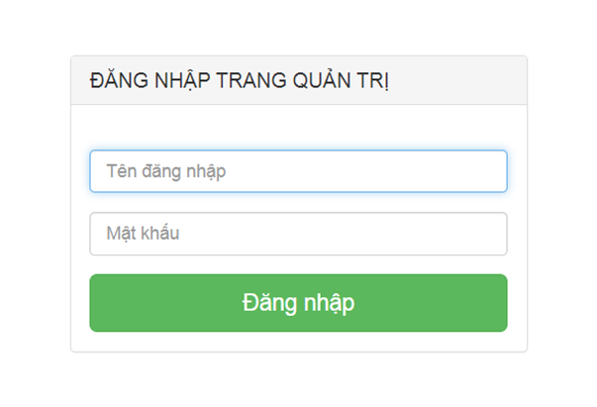
Hình 11: Giao diện đăng nhập đối với admin

Quản trị viên sẽ nhập thông tin đăng nhập của mình. Nếu thông tin không chính xác, hệ thống sẽ hiển thị thông báo lỗi: "Sai thông tin đăng nhập". Nếu đăng nhập thành công, quản trị viên sẽ được chuyển đến Bảng điều khiển quản trị (Admin Dashboard). Nếu nhập sai thông tin thì web sẽ thông báo “Sai thông tin đăng nhập!”
Sau khi đăng nhập thành công, quản trị viên sẽ có quyền truy cập vào Bảng điều khiển quản trị, nơi họ có thể quản lý toàn bộ các hoạt động trên hệ thống, bao gồm:
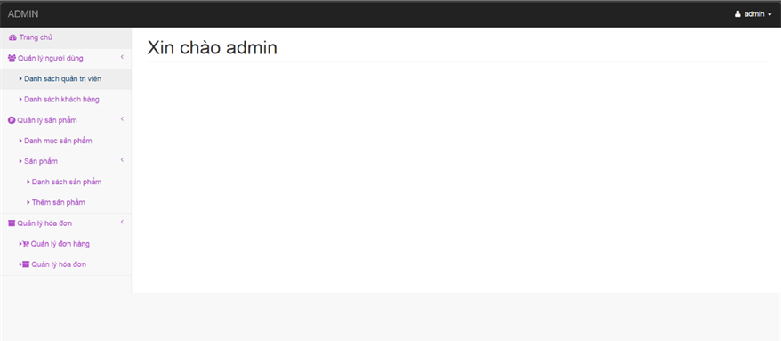
Hình 12: Giao diện quản lý của admin
- Quản lý sản phẩm (thêm, sửa, xóa sản phẩm).
- Quản lý danh mục.
- Quản lý đơn hàng và khách hàng.
- Quản lý người dùng và quyền hạn.

3.2. Danh mục sản phẩm
Trang chủ sẽ hiển thị mục “Sản phẩm nổi bật” và các “Danh mục sản phẩm”, giúp người dùng dễ dàng truy cập và khám phá các sản phẩm theo từng danh mục.

2.2.1. Sản phẩm nổi bật
Trang chủ sẽ có mục “Sản phẩm nổi bật” để giới thiệu các sản phẩm nổi bật nhất, giúp người dùng dễ dàng tiếp cận những sản phẩm đang được ưa chuộng.
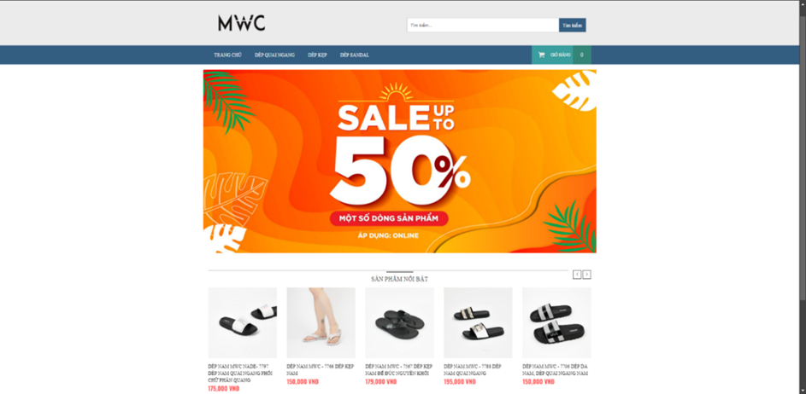
Hình 13: Giao diện sản phẩm nổi bật
Người dùng có thể nhấn vào từng sản phẩm trong danh sách để xem chi tiết về tên sản phẩm, giá sản phẩm, mô tả chi tiết sản phẩm và tình trạng còn hàng.

2.2.2. Sản phẩm theo mục
Ngoài “Sản phẩm nổi bật” thì trang chủ cũng sẽ hiển thị những sản phẩm theo mục.
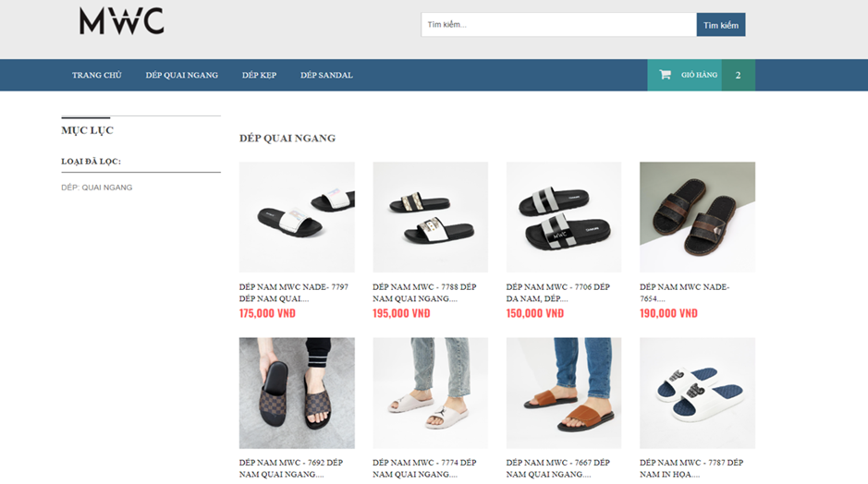
Hình 14: Giao diện danh mục sản phẩm dép quai ngang
Trang chủ sẽ bao gồm các “Danh mục sản phẩm”, cho phép người dùng khám phá sản phẩm theo từng danh mục cụ thể. Người dùng có thể chọn các danh mục sản phẩm sẵn có như: ‘Dép quai ngang’, ‘Dép kẹp’ và ‘Dép SANDAL’

2.2.3. Tìm kiếm sản phẩm
Trên trang chủ sẽ có thanh “Tìm kiếm” để tìm kiếm sản phẩm mà người dùng muốn tìm.
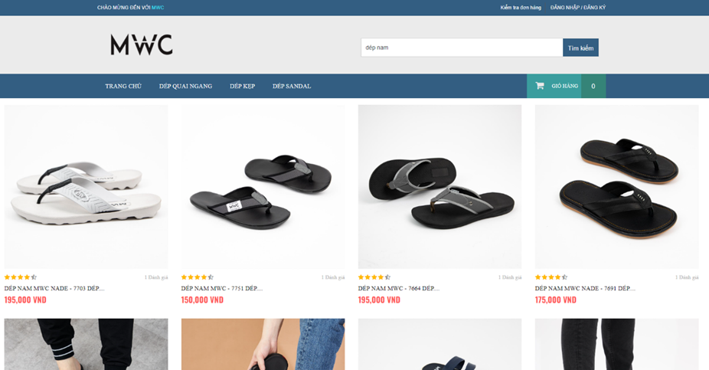
Hình 15: Giao diện tìm kiếm sản phẩm
Người dùng có thể tìm kiếm sản phẩm bằng cách nhập từ khóa vào thanh tìm kiếm. Hệ thống sẽ trả về kết quả phù hợp hoặc hiển thị thông báo “Không tìm thấy dữ liệu” nếu không có sản phẩm tương ứng.

2.2.4. Chi tiết sản phẩm
Người dùng có thể xem chi tiết của từng sản phẩm trên trang web, giúp họ dễ dàng lựa chọn và mua các sản phẩm phù hợp với nhu cầu cá nhân. Thông tin chi tiết về sản phẩm sẽ bao gồm các yếu tố như: tên sản phẩm, giá bán, mô tả chi tiết, và tình trạng hàng hóa (còn hàng hoặc hết hàng). Các thông tin này được hiển thị rõ ràng nhằm giúp người dùng hiểu rõ hơn về sản phẩm trước khi đưa ra quyết định mua.
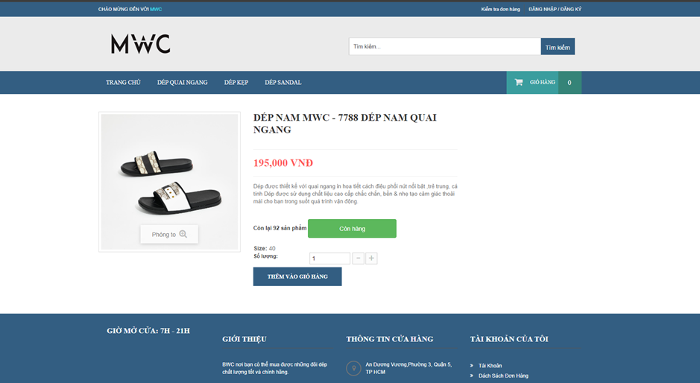
Hình 16: Giao diện chi tiết sản phẩm
Người dùng cũng có thể thêm sản phẩm vào giỏ hàng và lựa chọn số lượng mong muốn. Tính năng này cho phép người dùng lưu trữ các sản phẩm đã chọn trong giỏ hàng của mình, nhằm thực hiện mua hàng sau khi hoàn tất quá trình lựa chọn.
Khi người dùng nhấn vào nút "Thêm vào giỏ hàng", hệ thống sẽ tự động thêm sản phẩm cùng với số lượng đã chọn vào giỏ hàng cá nhân. Sản phẩm sẽ được lưu trong giỏ hàng cho đến khi người dùng quyết định thực hiện giao dịch mua hàng hoặc xóa khỏi giỏ.

3.3. Giỏ hàng
Khi người dùng nhấp vào mục “Giỏ hàng” từ Trang chủ, hệ thống sẽ hiển thị màn hình “Giỏ hàng”, nơi liệt kê tất cả các sản phẩm đã được thêm vào. Danh sách sản phẩm trong giỏ hàng sẽ hiển thị các thông tin như tên sản phẩm, tình trang, số lượng, đơn giá và tổng giá của sản phẩm.
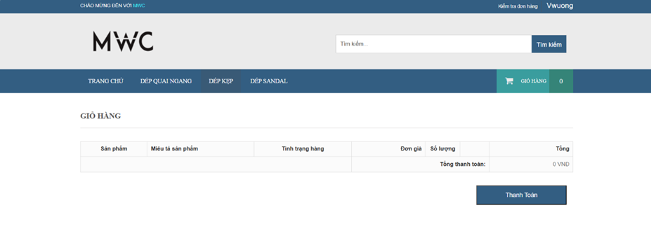
Hình 17: Giao diện giỏ hàng khi không có sản phẩm
Nếu giỏ hàng trống, người dùng sẽ không thể tiến hành thanh toán. Trong trường hợp này, khi người dùng nhấp vào thanh toán, hệ thống có thể hiển thị một thông báo “Chưa có sản phẩm trong giỏ hàng” nhắc nhở người dùng thêm sản phẩm vào giỏ hàng trước khi tiếp tục.
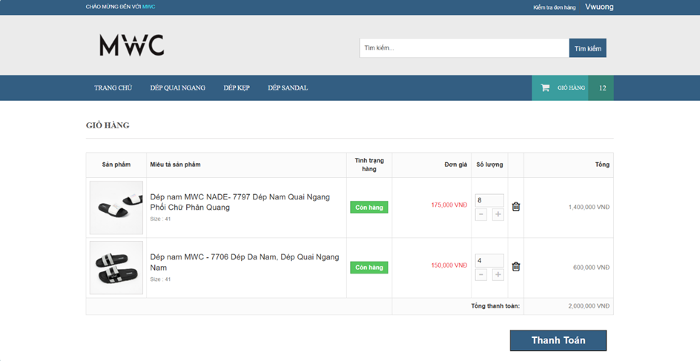
Hình 18: Giao diện giỏ hàng khi đã được thêm sản phẩm
Người dùng có thể cập nhật số lượng sản phẩm trong giỏ hàng nếu muốn mua nhiều hơn một sản phẩm.
Nếu người dùng muốn xóa một sản phẩm khỏi giỏ hàng, người dùng có thể nhấp vào nút ‘Xóa’ để loại bỏ sản phẩm đó khỏi giỏ hàng của mình.
Người dùng có thể xem tổng giá trị của giỏ hàng ở phần dưới cùng của màn hình, bao gồm tổng giá trị của tất cả các sản phẩm trong giỏ hàng.
Nếu người dùng muốn tiến hành thanh toán, họ có thể nhấp vào nút ‘Thanh toán’. Hệ thống sẽ chuyển hướng người dùng đến màn hình ‘Thanh toán’ để tiếp tục quá trình mua hàng.

3.4. Thanh toán
Bằng cách nhấp vào mục ‘Thanh toán’ từ giỏ hàng, màn hình ‘Thanh toán’ sẽ được hiển thị, nơi người dùng có thể hoàn tất đơn hàng của mình.
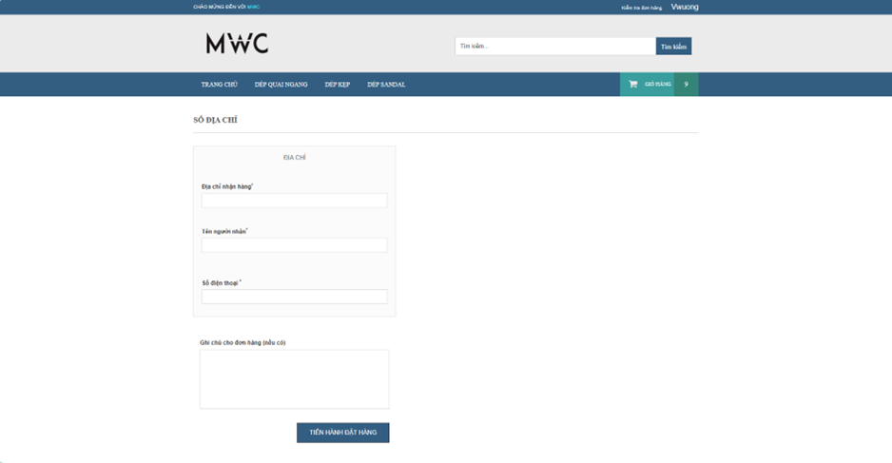
Hình 19: Giao diện thông tin nhận hàng
Trước khi tiến hành đặt hàng người dùng phải điền các thông tin nhận hàng như ‘Địa chỉ nhận hàng’, ‘Tên người nhận’, ‘Số điện thoại’ và ‘ghi chú’ cho đơn hàng của người dùng.
Sau khi người dùng điền đầy đủ thông tin nhận hàng, người dùng có thể nhấn nút ‘Tiến hành đặt hàng’. Người dùng sẽ được chuyển đến màn hình ‘Thanh toán’.
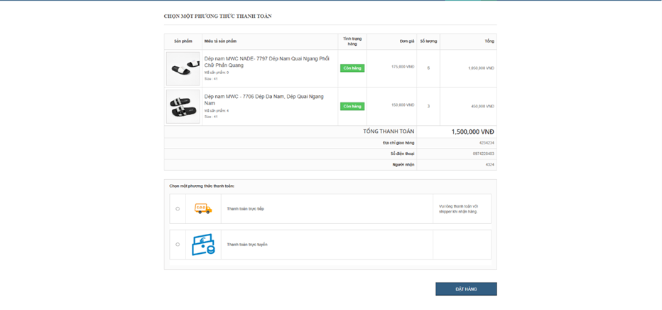
Hình 20: Giao diện thanh toán
Người dùng có thể kiểm tra lại sản phẩm đã thêm vào giỏ hàng, tổng giá tiền cần phải thanh toán, và thông tin nhận hàng của mình xem đã chính xác hay chưa.
Người dùng có thể chọn phương thức thanh toán để có thể thanh toán một cách tiện lợi hơn.
Sau khi kiểm tra lại thông tin đầy đủ, người dùng có thể nhấn nút đặt hàng, hệ thống sẽ gửi lại thông báo xác nhận đơn hàng sau khi đặt hàng thành công.
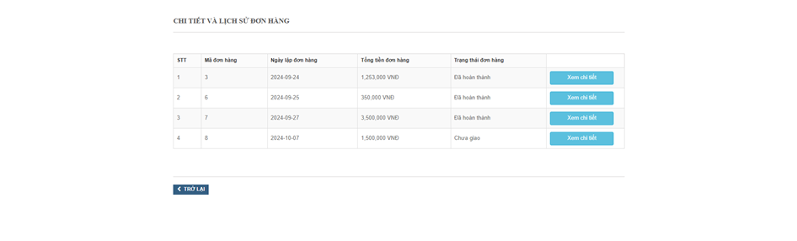
Hình 21: Giao diện chi tiết và lịch sử đơn hàng
Sau khi đặt hàng, người dùng có thể xem lại thông tin chi tiết và lịch sử đơn hàng mà người dùng đã đặt trước đó.

3.5.Quản lý người dùng
Sau khi quản trị viên đã đăng nhập vào hệ thống, Quản trị viên nhấp vào ‘Quản lý người dùng’ sẽ hiển thị ra ‘danh sách quản trị viên’ và ‘danh sách khách hàng’ để quản trị viên có thể chọn.

3.5.1. Danh sách người dùng
Bằng cách nhấp vào mục ‘Danh sách người dùng’ từ ‘Quản lý người dùng’, màn hình quản lý ‘danh sách người dùng’ sẽ được hiển thị.
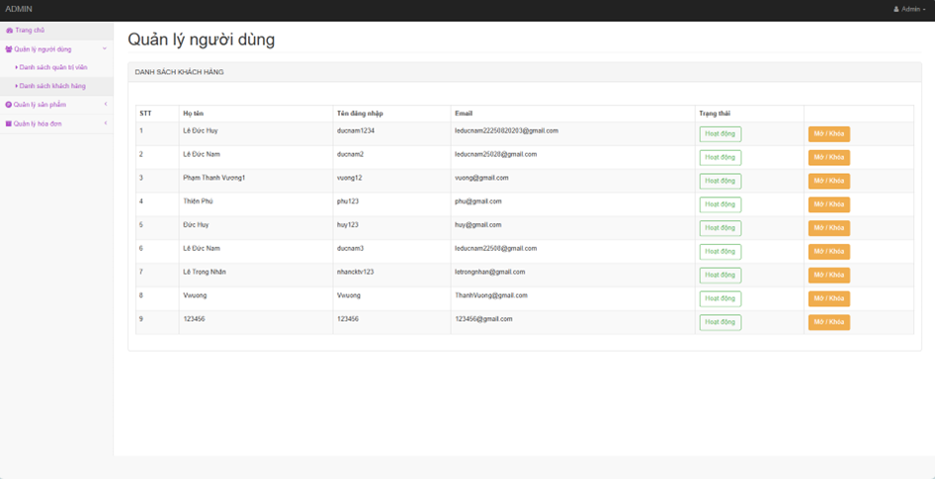
Hình 22: Giao diện danh sách khách hàng
Quản trị viên có thể xem danh sách của người dùng trong hệ thống để có thể dễ dàng quản lý và theo dõi.
Quản trị viên có thể khóa/mở khóa người dùng.

3.5.2. Danh sách quản trị viên
Bằng cách nhấp vào mục ‘Danh sách quản trị viên’ từ ‘Quản lý người dùng’, màn hình quản lý ‘danh sách quản trị viên’ sẽ được hiển thị.
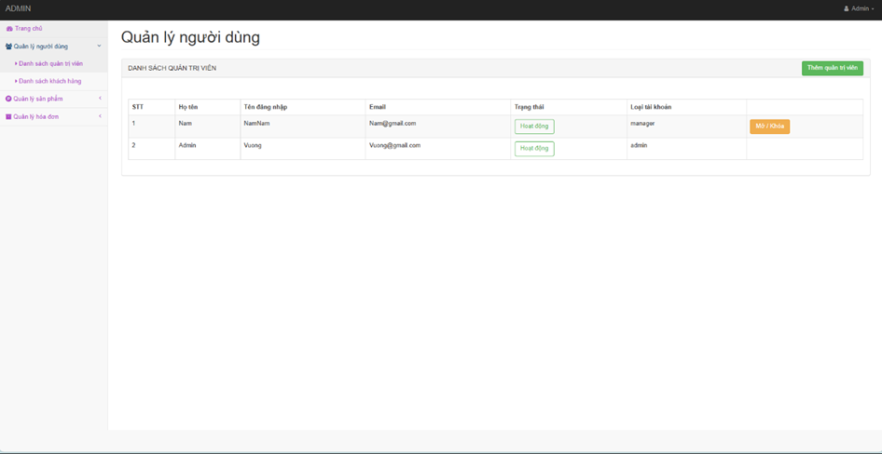
Hình 23: Giao diện danh sách quản trị viên
Quản trị viên có thể xem danh sách của quản trị viên trong hệ thống để có thể dễ dàng quản lý và theo dõi.
Quản trị viên có thể khóa/mở khóa người dùng.
Quản trị viên có thể thêm người dùng mới vào hệ thống để mở rộng đội ngũ.
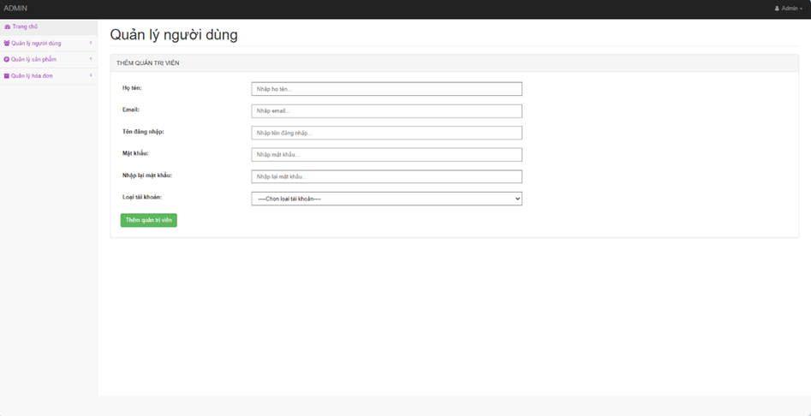
Hình 24: Giao diện thêm quản trị viên
Quản trị viên điền các thông tin như ‘Họ tên’, ‘Email’, ‘Tên đăng nhập’, ‘mật khẩu’, ‘Loại tài khoản’. Sau khi điền các thông tin quản trị viên có thể nhấp ‘Thêm quản trị viên’.

3.6. Quản lý tồn kho
Nơi quản trị viên có thể quản lý các danh mục sản phẩm có trong cửa hàng.

3.6.1. Danh mục sản phẩm
Bằng cách nhấn vào “Danh mục sản phẩm” trong mục “Quản lý sản phẩm” giao diện của trang “Danh mục sản phẩm” sẽ được hiển thị.
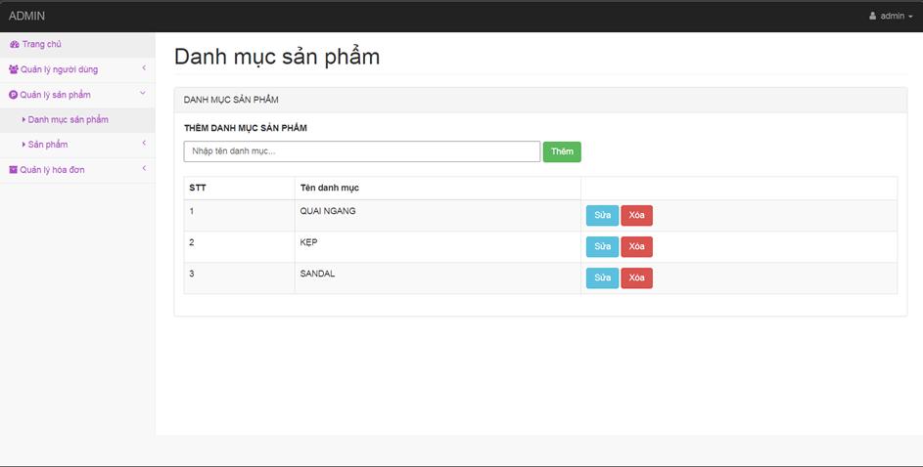
Hình 25: Giao diện danh mục sản phẩm
Quản trị viên có thể chọn “Thêm” để thêm một loại sản phẩm mới vào danh mục sản phẩm. Nếu để trống mà chọn “Thêm” hệ thống sẽ thông báo “Không được để trống”, ngược lại sau khi nhập tên loại sản phẩm xong rồi chọn “Thêm” hệ thống sẽ thông báo “Thêm danh mục thành công”.
Ngoài ra quản trị viên còn có thể chọn “Sửa” để sửa tên danh mục sản phẩm hoặc chọn “Xóa” để xóa loại sản phẩm đó ra khỏi danh mục sản phẩm.

3.6.2. Danh sách sản phẩm
Danh sách sản phẩm là nơi mà quản trị viên có thể quản lý các sản phẩm hiện có. Nó hiển thị chi tiết các thông tin sản phẩm, trạng thái và quản trị viên có thể thực hiện các hành động như thêm, xóa, sửa.
Bằng cách nhấn vào “Danh sách sản phẩm” giao diện danh sách sản phẩm sẽ được hiển thị.
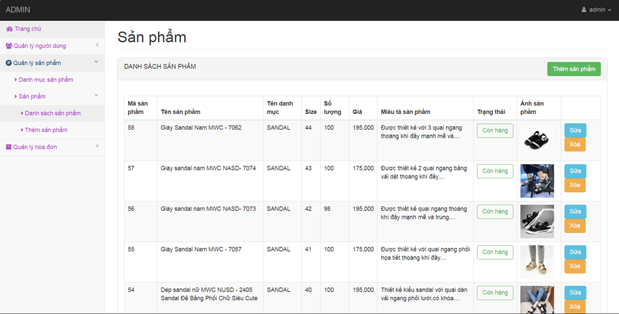
Hình 26: Giao diện danh sách sản phẩm
Bằng cách nhấn vào “Sửa” hệ thống sẽ hiển thị giao diện thông tin của sản phẩm và quản trị viên có thể sửa thông tin của từng sản phẩm.
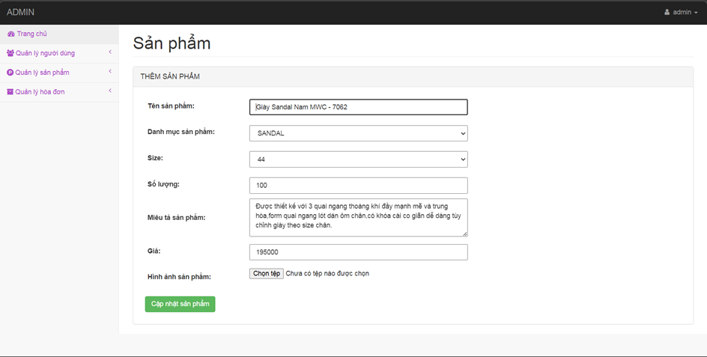
Hình 27: Giao diện cập nhật sản phẩm
Sau khi sửa thông tin thì bấm ”Cập nhật sản phẩm”.
Ngoài ra quản trị viên còn có thể chọn “Xóa”. Sau khi chọn “Xóa” một sản phẩm hệ thống sẽ hỏi xác nhận “Bạn có chắc muốn xóa sản phẩm này không”. Nếu chọn “OK” thì sản phẩm sẽ bị xóa khỏi danh sách sản phẩm. Nếu chọn “Hủy” thì quay lại giao diện danh sách sản phẩm.

3.6.3. Thêm sản phẩm
Bằng cách chọn “Thêm sản phẩm” giao diện thêm sản phẩm sẽ hiện ra.
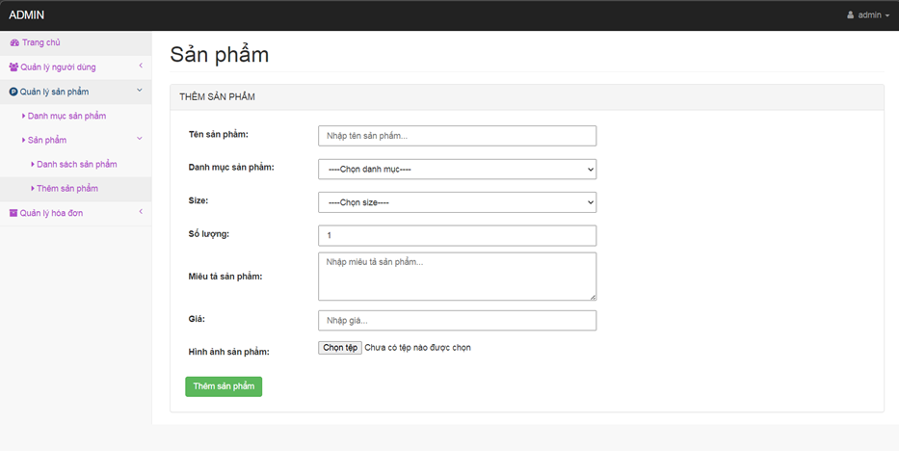
Hình 28: Giao diện thêm sản phẩm
Quản trị viên nhập lần lượt từng thông tin của sản phẩm sau đó chọn “Thêm sản phẩm”.

3.7. Quản lý hóa đơn
Quản trị viên có thể xem lại các hóa đơn lịch sử mua hàng hay xác nhận đơn hàng.

3.7.1. Quản lý đơn hàng
Bằng cách nhấn vào “Quản lý đơn hàng” ở mục “Quản lý hóa đơn”, quản trị viên có thể xem lại danh sách các đơn hàng chưa giao hoặc đã hoàn thành.
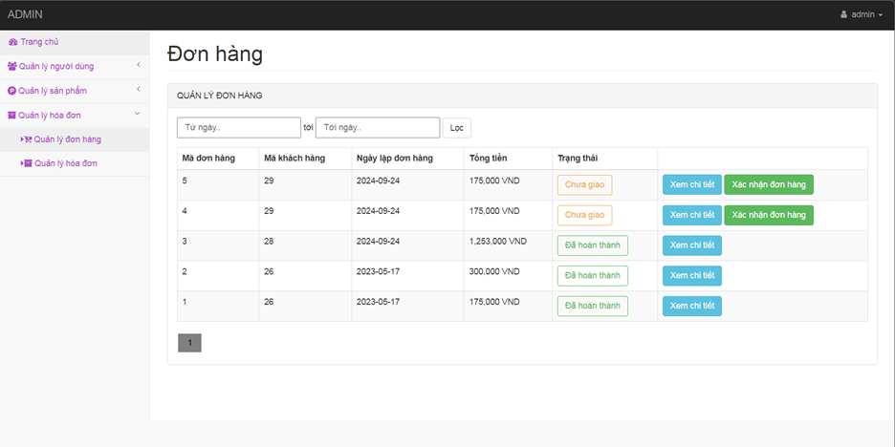
Hình 29: Giao diện quản lý đơn hàng
Quản trị viên có thể lọc danh sách các đơn hàng theo ngày để dễ quản lý.
Quản trị viên có thể xem thông tin về mỗi đơn hàng như ‘mã đơn hàng’, ‘mã khách hàng’, ‘ngày lập đơn hàng’, ‘tổng tiền’ và ‘trạng thái’ của đơn hàng đó.
Quản trị viên có thể tìm kiếm nhanh các đơn hàng thông qua lọc các đơn hàng theo ngày lập đơn hàng.
Quản trị viên có thể thay đổi trạng thái của đơn hàng (ví dụ: chuyển từ "Chưa giao" sang "Đã hoàn thành").
Quản trị viên có thể nhấn vào ‘xem chi tiết’, hệ thống sẽ hiển thị chi tiết cụ thể của đơn hàng.
Quản trị viên có thể xem các thông tin chi tiết của đơn hàng như: ‘Tên người nhận’, ‘Số điện thoại’, ‘Địa chỉ giao hàng'.
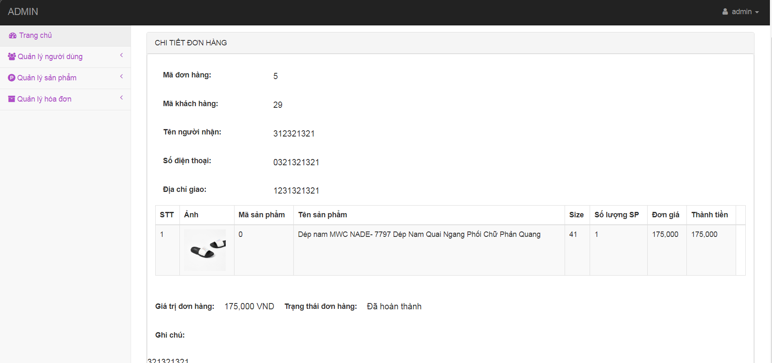
Hình 30: Giao diện chi tiết đơn hàng
Sau khi hoàn thành quản trị viên có thể chọn “Xác nhận đơn hàng” để đánh dấu đã hoàn tất đơn hàng này.

3.7.2. Quản lý hóa đơn
Bằng cách chọn vào “Quản lý hóa đơn” trong mục “Quản lý hóa đơn” web sẽ hiển thị danh sách các đơn hàng và giá trị của chúng, quản trị viên có thể bấm vào “Xem chi tiết” để xem chi tiết đơn hàng.
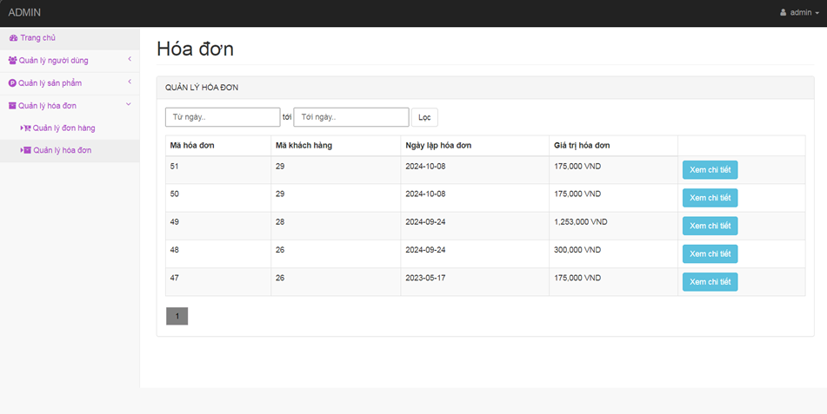
Hình 31: Giao diện quản lý hóa đơn

CHƯƠNG 3: KẾ HOẠCH KIỂM THỬ
Kế hoạch kiểm thử phần mềm cho trang web MWC đặt ra các mục tiêu kiểm thử rõ ràng nhằm đảm bảo tính ổn định, hiệu suất, và trải nghiệm người dùng mượt mà. Phần mềm cần phải đáp ứng các yêu cầu chức năng và phi chức năng theo các tiêu chuẩn đã định trước. Tài liệu kiểm thử này xác định các phương pháp, phạm vi và chiến lược kiểm thử cho tất cả các thành phần của hệ thống, từ giao diện người dùng đến quản lý dữ liệu và bảo mật.

Mục tiêu kiểm thử
Kế hoạch kiểm thử được thiết lập nhằm đạt các mục tiêu chính sau:
- Đảm bảo tính đúng đắn của chức năng: Xác minh rằng tất cả các chức năng chính của hệ thống hoạt động theo đúng yêu cầu của tài liệu đặc tả.
- Phát hiện và sửa chữa lỗi: Phát hiện tất cả các lỗi và sự cố phát sinh trong quá trình vận hành, từ lỗi giao diện người dùng đến các vấn đề liên quan đến cơ sở dữ liệu hoặc bảo mật.
- Đảm bảo tính tương thích và hiệu suất: Kiểm tra khả năng hoạt động của hệ thống trên nhiều nền tảng, trình duyệt khác nhau, và dưới áp lực tải nặng.
- Cải thiện trải nghiệm người dùng: Đánh giá giao diện người dùng và khả năng sử dụng để đảm bảo tính dễ hiểu, tiện dụng, và hỗ trợ cho quá trình mua sắm trực tuyến.

Phạm vi kiểm thử
Phạm vi kiểm thử của phần mềm MWC bao gồm tất cả các tính năng và quy trình chính của hệ thống:
- Quản lý sản phẩm:
- Hiển thị sản phẩm nổi bật trên trang chủ và các danh mục sản phẩm cho phép người dùng tìm kiếm, lọc và duyệt qua sản phẩm.
- Hỗ trợ tính năng xem chi tiết sản phẩm với các thông tin như tên, giá, mô tả và tình trạng.
- Giỏ hàng và thanh toán:
- Người dùng có thể thêm sản phẩm vào giỏ hàng, cập nhật số lượng, và xóa sản phẩm.
- Quy trình thanh toán bao gồm cả việc yêu cầu đăng nhập hoặc đăng ký đối với người dùng chưa có tài khoản.
- Hệ thống hỗ trợ thanh toán bằng nhiều phương thức và quản lý các trạng thái đơn hàng.
- Quản lý người dùng:
- Người dùng có thể đăng ký, đăng nhập, và quản lý tài khoản cá nhân.
- Hệ thống quản lý các tài khoản khách hàng và tài khoản quản trị viên, với sự phân quyền phù hợp.
- Quản trị viên:
- Các tính năng quản trị bao gồm quản lý sản phẩm, danh mục, đơn hàng, và người dùng.
- Giao diện quản trị viên sẽ được kiểm thử để đảm bảo rằng các chức năng như thêm mới, chỉnh sửa và xóa dữ liệu đều hoạt động chính xác.

Tính năng cần kiểm tra

Chức năng

Quản lý sản phẩm
Thêm sản phẩm mới: Xác minh rằng hệ thống cung cấp khả năng thêm sản phẩm mới vào danh sách sản phẩm. Người quản lý phải cung cấp thông tin chi tiết về sản phẩm (ví dụ: tên, giá, mô tả).
Chỉnh sửa sản phẩm: Xác minh rằng hệ thống cho phép người quản lý chỉnh sửa thông tin sản phẩm đã có.
Xóa sản phẩm: Xác minh rằng hệ thống yêu cầu người quản lý xác nhận khi xóa sản phẩm khỏi danh sách.

Giỏ hàng
Thêm sản phẩm vào giỏ hàng: Xác minh rằng người dùng có thể thêm sản phẩm vào giỏ hàng.
Xem giỏ hàng: Xác minh rằng người dùng có thể xem danh sách sản phẩm trong giỏ hàng, bao gồm thông tin về số lượng và tổng giá.
Cập nhật giỏ hàng: Xác minh rằng người dùng có thể thay đổi số lượng sản phẩm trong giỏ hàng.

Thanh toán
Thực hiện thanh toán: Xác minh rằng hệ thống cung cấp khả năng thanh toán cho đơn hàng đã chọn. Người dùng cần cung cấp thông tin thanh toán (ví dụ: thẻ tín dụng, địa chỉ giao hàng).
Xác nhận đơn hàng: Xác minh rằng hệ thống yêu cầu người dùng xác nhận trước khi hoàn tất thanh toán.

Quản lý người dùng
Quản lý tài khoản người dùng: Xác minh rằng hệ thống cho phép người quản lý xem, chỉnh sửa và xóa tài khoản người dùng.
Phân quyền người dùng: Xác minh rằng hệ thống cho phép phân quyền cho người dùng (ví dụ: người quản lý, người mua).

Tồn kho
Theo dõi tồn kho: Xác minh rằng hệ thống cung cấp khả năng theo dõi số lượng sản phẩm trong kho.
Cập nhật tồn kho: Xác minh rằng hệ thống cho phép người quản lý cập nhật số lượng sản phẩm có sẵn trong kho sau khi có đơn hàng được thực hiện hoặc hàng mới được nhập vào.

Phi chức năng

Hỗ trợ phiên
Xác minh rằng hệ thống cung cấp khả năng mở nhiều phiên duyệt sản phẩm cùng một lúc: Số lượng phiên mở chỉ nên giới hạn bởi số lượng kết nối mạng tối đa và bộ nhớ khả dụng trên thiết bị.

Hỗ trợ hiển thị
Xác minh rằng hệ thống tự động điều chỉnh theo khả năng của thiết bị: Đối với các thiết bị có độ phân giải cao, hệ thống cần hỗ trợ định dạng hiển thị tương ứng.
Ví dụ: đối với các thiết bị di động, độ phân giải sẽ tự động điều chỉnh để phù hợp với kích thước màn hình, đảm bảo người dùng có trải nghiệm mượt mà và dễ nhìn.

Ràng buộc thiết kế

Độ dài ký tự tối đa
Giới hạn độ dài tối đa: Đặt giới hạn độ dài tối đa cho một trường (ví dụ: mật khẩu người dùng chỉ được tối đa 15 ký tự). Điều này giúp tránh việc nhập quá nhiều ký tự không cần thiết và giảm thiểu rủi ro về bảo mật.
Giới hạn độ dài tối thiểu: Đặt giới hạn độ dài tối thiểu để đảm bảo rằng dữ liệu nhập vào là hợp lệ (ví dụ: mật khẩu phải có ít nhất 6 ký tự).

Môi trường thử nghiệm
Xác minh rằng hệ thống chạy trên các phiên bản trình duyệt hiện đại như Google Chrome, Firefox, Cốc cốc, và Microsoft Edge.
Đảm bảo rằng hệ thống cũng hoạt động đúng trên các phiên bản trình duyệt di động phổ biến và các trình giả lập thiết bị di động.

Ký tự
Xác minh rằng ứng dụng hỗ trợ tương tác chính xác với các ngôn ngữ khác nhau, đặc biệt là tiếng Việt và các ký tự đặc biệt, đảm bảo khả năng hiển thị đúng và không gặp lỗi khi người dùng nhập hoặc tương tác bằng các ngôn ngữ khác nhau trên website MWC.

Giao diện

Giao diện người dùng
Xác minh rằng hệ thống cung cấp cho người dùng giao diện thân thiện, hiện đại và tương thích với các thiết bị khác nhau. Giao diện phải tuân thủ các tiêu chuẩn thiết kế web hiện đại và thương hiệu MWC.
Đảm bảo tất cả các vùng nhập văn bản trên website (ví dụ: form đăng ký, đăng nhập) chấp nhận nhập liệu từ bàn phím và hỗ trợ đầy đủ ký tự tiếng Việt.

Giao diện quản trị viên
Giao diện dành cho quản trị viên phải đơn giản, dễ sử dụng, cho phép quản lý các chức năng như theo dõi đơn hàng, quản lý sản phẩm, cập nhật thông tin website một cách hiệu quả. Đảm bảo giao diện quản trị viên cũng tương thích với các thiết bị khác nhau để quản trị viên có thể quản lý website từ máy tính hoặc thiết bị di động một cách thuận tiện.

Tính năng không được kiểm tra

Tài khoản người dùng
Xác minh rằng hệ thống cung cấp khả năng thiết lập tài khoản người dùng cho website MWC, cho phép người dùng đăng ký tài khoản để quản lý thông tin cá nhân và đặt hàng.
Xác minh rằng hệ thống cung cấp khả năng thiết lập nhiều tài khoản người dùng, đảm bảo rằng mỗi người dùng có thể tạo và quản lý tài khoản riêng của họ.

Khóa tài khoản người dùng
Xác minh rằng hệ thống cung cấp khả năng khóa tài khoản người dùng: Đảm bảo rằng quản trị viên có thể khóa tài khoản người dùng khi cần, (ví dụ như trong trường hợp người dùng vi phạm chính sách của hệ thống hoặc có hành vi đáng ngờ).

Xóa tài khoản người dùng
Xác minh rằng hệ thống cung cấp khả năng xóa tài khoản người dùng: Đảm bảo rằng quản trị viên có quyền xóa tài khoản người dùng trong các tình huống đặc biệt. Khi tài khoản bị xóa, tất cả thông tin liên quan đến tài khoản phải được xóa hoặc ẩn đi theo quy định bảo mật và quyền riêng tư.

Đăng nhập, đăng kí
Đăng ký tài khoản: Xác minh rằng hệ thống cung cấp khả năng tạo tài khoản mới cho người dùng. Người dùng cần cung cấp thông tin cần thiết (ví dụ: tên, email, mật khẩu) để hoàn tất quá trình đăng ký.
Đăng nhập: Xác minh rằng hệ thống cho phép người dùng đăng nhập vào tài khoản đã đăng ký bằng cách cung cấp tên đăng nhập và mật khẩu.

Chiến lược kiểm thử
Chiến lược kiểm thử được thiết kế đặc biệt cho hệ thống Shop Dép MWC thông quan kiểm thử dựa trên giao diện, với mục tiêu đảm bảo tất cả chức năng hoạt động đúng như yêu cầu và mang lại trải nghiệm người dùng tốt nhất:
- Kiểm thử chức năng (Functional Testing):
- Đăng ký và đăng nhập người dùng (khách hàng và quản trị viên).
- Quản lý danh mục sản phẩm: thêm, sửa, xóa danh mục.
- Thao tác giỏ hàng: thêm sản phẩm, xóa, cập nhật số lượng.
- Quy trình thanh toán: xác nhận thông tin, chọn phương thức thanh toán, và lưu lịch sử đơn hàng.
- Chức năng quản trị: quản lý người dùng, đơn hàng, tồn kho.
- Kiểm thử phi chức năng (Non-Functional Testing):
- Đánh giá khả năng tương thích trên các trình duyệt (Chrome, Firefox, Microsoft Edge, Cốc Cốc).
- Kiểm tra giao diện trên các kích thước màn hình khác nhau (máy tính, máy tính bảng, điện thoại).
- Đánh giá tốc độ tải trang, đặc biệt khi có lượng người dùng cao.

Tài nguyên và vai trò
Quá trình kiểm thử hệ thống Shop Dép MWC sử dụng các tài nguyên và vai trò sau:
- Người kiểm thử (Tester):
- Thực hiện kiểm tra các chức năng chính như quản lý sản phẩm, giỏ hàng, thanh toán, và quản lý người dùng.
- Ghi nhận các lỗi phát hiện, phối hợp với nhóm phát triển để sửa lỗi.
- Tài nguyên:
- Dữ liệu thử nghiệm: danh sách sản phẩm, đơn hàng giả định.
- Công cụ kiểm thử: Excel để quản lý test case, các công cụ debug trình duyệt.

Các cột mốc kiểm thử
Các cột mốc kiểm thử cho Shop Dép MWC:
- Lập kế hoạch kiểm thử:
- Hoàn thành tài liệu kiểm thử, chuẩn bị dữ liệu kiểm thử.
- Thiết kế test case:
- Mô tả chi tiết các tình huống kiểm thử như thêm sản phẩm vào giỏ, xử lý thanh toán…
- Thực hiện kiểm thử:
- Kiểm thử từng module chính (giỏ hàng, danh mục sản phẩm, thanh toán, quản lý tồn kho, quản lý người dùng).
- Báo cáo kết quả:
- Tổng hợp danh sách lỗi, đánh giá trạng thái hệ thống, và đề xuất cải tiến.

Kết quả kiểm thử
Kết quả kiểm thử của hệ thống Shop Dép MWC bao gồm:
- Báo cáo kiểm thử chức năng: Tất cả các chức năng chính được kiểm tra với các kết quả:
- Danh sách lỗi:
- Ghi nhận các lỗi như hiển thị sai trạng thái sản phẩm trong giỏ hàng, giao diện bị lỗi trên màn hình nhỏ.
- Các lỗi này đã được phân loại theo mức độ nghiêm trọng và sửa chữa kịp thời.
- Đánh giá tổng quan:
- Hệ thống đáp ứng đầy đủ các yêu cầu chức năng.

CHƯƠNG 4: THIẾT KẾ KIỂM THỬ

Kiểm thử thủ công
Kiểm thử thủ công đóng vai trò quan trọng trong quá trình thiết kế kiểm thử, giúp xác định và đảm bảo các chức năng của hệ thống hoạt động đúng đắn từ góc nhìn của người dùng, bao gồm cả đầu vào và đầu ra.

Business Requirement Document (BRD)
BRD (Business Requirement Document) được xây dựng nhằm mô tả chi tiết các yêu cầu chức năng và phi chức năng của hệ thống. BRD đóng vai trò quan trọng trong việc định nghĩa các chức năng cốt lõi, xác định phạm vi công việc, cũng như làm cơ sở để đội ngũ phát triển và kiểm thử triển khai dự án một cách hiệu quả.
Để làm rõ các yêu cầu chức năng trong hệ thống, bảng BRD dưới đây sẽ mô tả chi tiết từng chức năng, vai trò của các đối tượng sử dụng và các mô tả cụ thể:
Bảng 8: Bảng mô tả yêu cầu chức năng hệ thống
BR# | Tên chức năng | Vai trò | Mô tả
BR1 | Đăng kí, Đăng nhập | Người dùng, Quản trị viên | Người dùng: Đăng kí tài khoản mới và đăng nhập vào hệ thống để sử dụng các chức năng.  Quản trị viên: Đăng nhập vào hệ thống với vai trò quản trị, có quyền truy cập và quản lý toàn bộ hệ thống.
BR2 | Danh mục sản phẩm | Người dùng | Người dùng: Xem danh mục sản phẩm, tìm kiếm và xem thông tin chi tiết về sản phẩm như giá cả, mô tả, hình ảnh, thêm sản phẩm vào giỏ hàng.
BR3 | Giỏ hàng | Người dùng | Người dùng: Thêm sản phẩm vào giỏ hàng, cập nhật số lượng sản phẩm trong giỏ hàng, xóa sản phẩm không muốn mua trong giỏ hàng, và xem tổng số tiền thanh toán.
BR4 | Thanh toán | Người dùng, Quản trị viên | Người dùng: Thực hiện thanh toán đơn hàng thông qua các phương thức thanh toán có sẵn.  Quản trị viên: Theo dõi các giao dịch, quản lý đơn hàng và xem chi tiết từng giao dịch.
BR5 | Quản lý người dùng | Quản trị viên | Quản trị viên: Admin  - Quản lý tài khoản người dùng, kiểm tra trạng thái hoạt động của người dùng.  - Xem danh sách người dùng, khóa/mở khóa tài khoản và quản lý quyền truy cập của người dùng hoặc quản trị viên hệ thống.  - Quản lý tài khoản quản trị viên, phân quyền và kiểm tra trạng thái hoạt động của quản trị viên.  - Xem danh sách quản trị viên, thêm mới, khóa/mở khóa tài khoản và quản lý quyền truy cập của người dùng hoặc quản trị viên hệ thống.
BR6 | Quản lý kho | Quản trị viên | Quản trị viên:  - Quản lý tồn kho, cập nhật số lượng sản phẩm trong kho.  - Theo dõi tình trạng hàng hóa và nhập hàng mới vào kho.

Technical Requirement Document (TRD)
Sau khi đã xác định các yêu cầu nghiệp vụ thông qua tài liệu BRD, bước tiếp theo là mô tả chi tiết các yêu cầu kỹ thuật của hệ thống trong TRD. Tài liệu này tập trung vào các tiêu chí kỹ thuật cần đảm bảo trong quá trình phát triển và kiểm thử phần mềm, giúp hệ thống hoạt động đúng và ổn định.
Bảng dưới đây trình bày chi tiết các yêu cầu kỹ thuật cho các chức năng. Mỗi yêu cầu kỹ thuật được đánh số thứ tự (TR#) và mô tả cụ thể như sau:
Bảng 9: Bảng yêu cầu chức năng chi tiết của hệ thống
Tên chức năng | TR# |  | Detail
QUẢN LÝ ĐĂNG NHẬP, ĐĂNG KÝ | Đăng nhập | T1 | Tên đăng nhập và mật khẩu không được bỏ trống
 |  | T2 | Tên đăng nhập và mật khẩu phải chính xác
 |  | T3 | Nếu thông tin đăng nhập đúng, hệ thống cho phép truy cập vào tài khoản
 |  | T4 | Các ô nhập dữ liệu phải hoạt động và chấp nhận đầu vào
 |  | T5 | Các nút chức năng phải hoạt động đúng cách
 | Đăng kí | T6 | Cung cấp thông báo lỗi chi tiết nếu có thông tin sai hoặc chưa hợp lệ.
 |  | T7 | Các trường đăng ký không được bỏ trống (tên người dùng, mật khẩu, email, v.v.).
 |  | T8 | Tên người dùng phải duy nhất và chưa có trong hệ thống.
 |  | T9 | Mật khẩu phải đủ độ dài tối thiểu và chứa ký tự đặc biệt, chữ hoa, và số.
 |  | T10 | Email phải hợp lệ và chưa được đăng ký trước đó.
 |  | T11 | Nếu thông tin đăng ký hợp lệ, hệ thống tạo tài khoản mới cho người dùng.
 |  | T11 | Các nút chức năng như "Đăng Ký" phải hoạt động chính xác.
 |  | T12 | Cung cấp thông báo lỗi chi tiết nếu có thông tin sai hoặc chưa hợp lệ.
QUẢN LÝ SẢN PHẨM | Chi tiết sản phẩm | T13 | Tất cả các thông tin sản phẩm bắt buộc phải được điền và hợp lệ
 |  | T14 | Mã sản phẩm phải là duy nhất, không trùng với các mã sản phẩm hiện có
 |  | T15 | Các trường thông tin không được để trống
 |  | T16 | Giá sản phẩm phải là số dương, lớn hơn 0
 |  | T17 | Tên sản phẩm phải từ 3 ký tự trở lên
 |  | T18 | Các ô nhập dữ liệu phải hoạt động
 |  | T19 | Các nút chức năng phải hoạt động đúng cách
 | Xóa sản phẩm | T20 | Phải chọn sản phẩm trước khi xóa
 |  | T21 | Nếu sản phẩm đã có đơn hàng liên quan thì không thể xóa
 |  | T22 | Nếu thông tin hợp lệ, sản phẩm sẽ được xóa khỏi hệ thống
 |  | T23 | Các nút chức năng phải hoạt động đúng cách
QUẢN LÝ GIỎ HÀNG | Thêm sản phẩm | T24 | Sản phẩm và số lượng phải được chọn trước khi thêm vào giỏ
 |  | T25 | Số lượng sản phẩm phải là số nguyên dương, ít nhất là 1
 |  | T26 | Các ô nhập dữ liệu phải hoạt động
 |  | T27 | Các nút chức năng phải hoạt động đúng cách
 | Xem giỏ hàng | T28 | Nếu giỏ hàng trống, hiển thị thông báo "Giỏ hàng hiện trống"
 |  | T29 | Tính tổng giá trị của giỏ hàng dựa trên tất cả sản phẩm và số lượng
 |  | T30 | Các ô nhập dữ liệu phải hoạt động
 |  | T31 | Các nút chức năng phải hoạt động đúng cách
QUẢN LÝ THANH TOÁN | Thanh toán | T32 | Nếu giỏ hàng trống, không thể thực hiện thanh toán
 |  | T33 | Hệ thống phải yêu cầu người dùng đăng nhập trước khi thanh toán nếu chưa đăng nhập
 |  | T34 | Phải xác thực thông tin giao hàng đầy đủ và hợp lệ
 |  | T35 | Tính tổng số tiền bao gồm cả phí vận chuyển nếu có
 |  | T36 | Các nút chức năng phải hoạt động đúng cách
QUẢN LÝ NGƯỜI DÙNG | Kiểm tra thông tin | T37 | Tất cả các trường thông tin bắt buộc phải được điền và hợp lệ
 |  | T38 | Email phải đúng định dạng, không trùng với các email đã có
 |  | T38 | Mật khẩu phải có độ dài tối thiểu 6 ký tự
 |  | T40 | Các nút chức năng phải hoạt động đúng cách
QUẢN LÝ ĐƠN HÀNG | Kiểm tra đơn hàng | T41 | Nếu không nhập thông tin tìm kiếm, hiển thị toàn bộ danh sách đơn hàng
 |  | T42 | Nếu có thông tin tìm kiếm hợp lệ, hiển thị đơn hàng tương ứng
 |  | T43 | Nếu không có kết quả, hiển thị thông báo "Không tìm thấy đơn hàng nào phù hợp"
 |  | T44 | Các ô nhập dữ liệu phải hoạt động
 |  | T45 | Các nút chức năng phải hoạt động đúng cách

Kiểm thử hộp trắng
Sau khi hoàn thành phương pháp kiểm thử thủ công. Tuy nhiên phương pháp này thường chỉ tập trung vào việc kiểm tra các đầu vào và đầu ra mà không đi sâu vào cấu trúc của mã nguồn. Để khắc phục hạn chế này và tăng độ bao phủ kiểm thử, nhóm em chuyển sang phương pháp kiểm thử hộp trắng nhằm đảm bảo tính chính xác, logic của từng chức năng trong hệ thống và phát hiện những lỗi còn tiềm ẩn. Bao gồm Test Design Workflow và Test Design.

2.1. Test Design Workflow
Test Design Workflow là quy trình xây dựng chiến lược kiểm thử để đảm bảo tất cả các thành phần của hệ thống được kiểm tra đầy đủ. Quy trình này bao gồm việc phân tích yêu cầu, lựa chọn phương pháp kiểm thử phù hợp, xác định các phần cần kiểm tra, và lập kế hoạch chi tiết cho từng giai đoạn kiểm thử. Mục tiêu là tối đa hóa phạm vi kiểm thử, từ đó phát hiện sớm các lỗi tiềm ẩn trong hệ thống.

2.1.1. Giỏ hàng
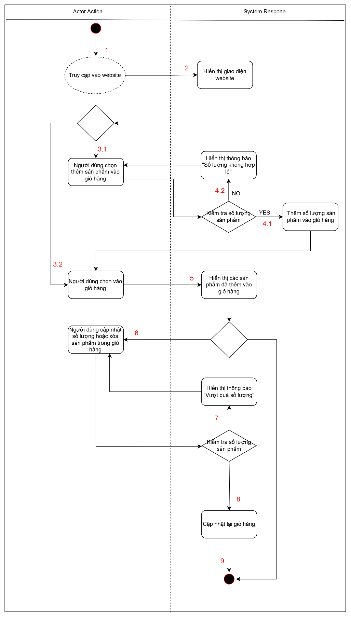
Hình 32: Activity diagram của chức năng giỏ hàng
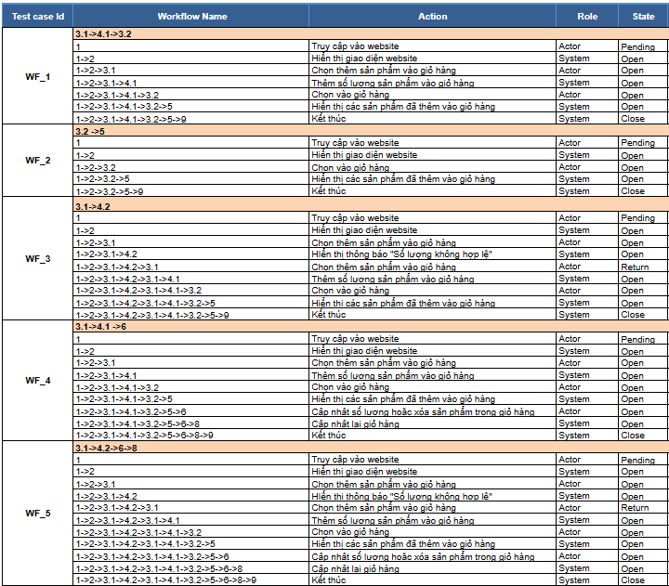
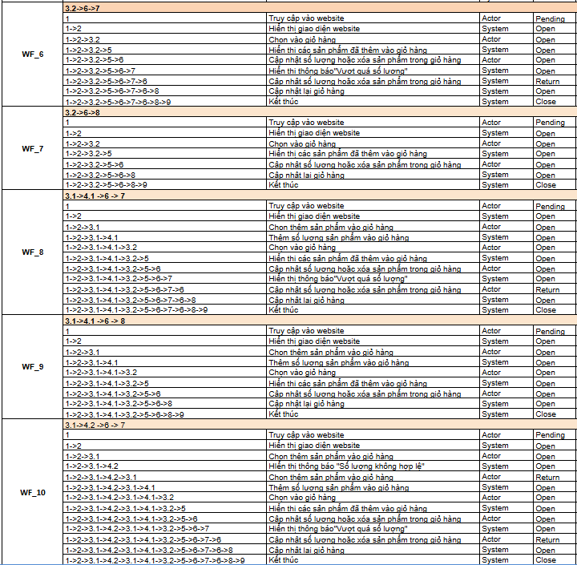
Hình 33: Workflow của chức năng giỏ hàng

2.1.2. Danh mục sản phẩm
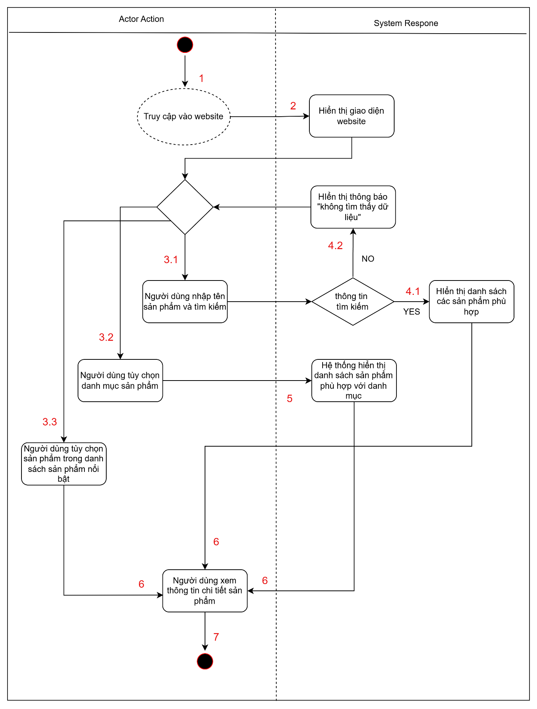
Hình 34: Activity diagram của chức năng danh mục sản phẩm
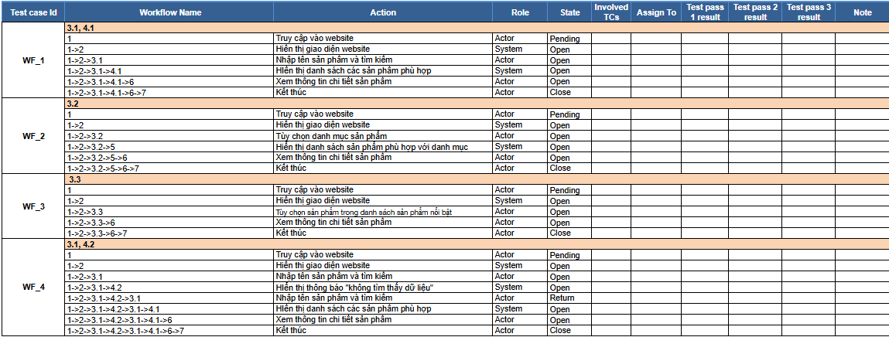
Hình 35: Workflow của chức năng danh mục sản phẩm

2.1.3 Thanh toán
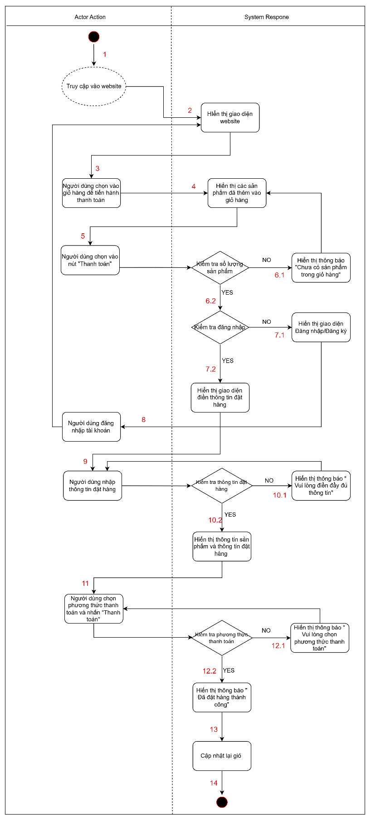
Hình 36: Activity diagram của chức năng thanh toán

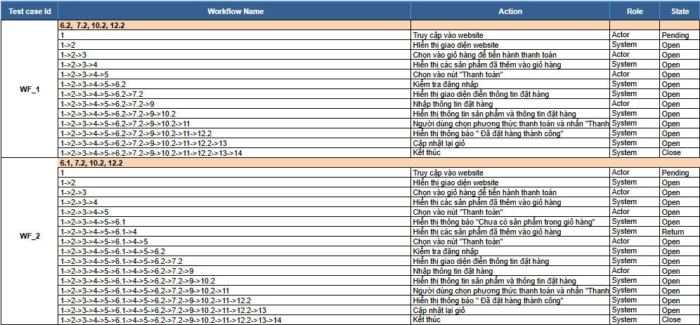
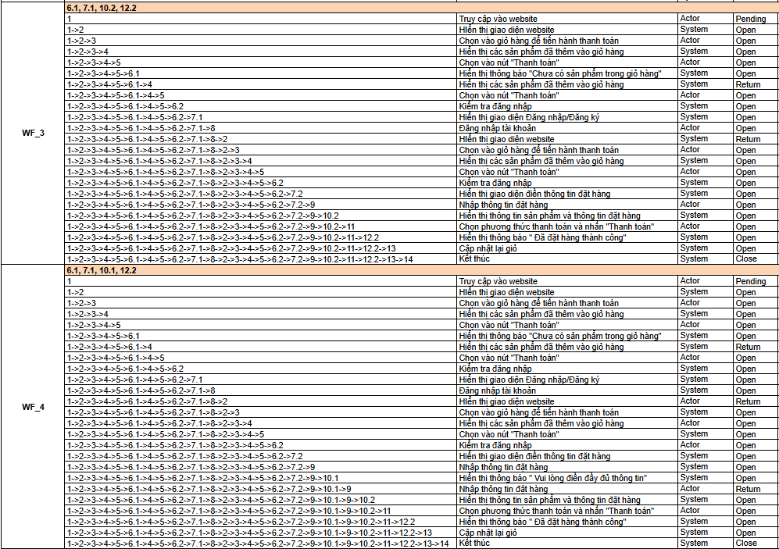
Hình 37: Workflow của chức năng thanh toán

2.1.4. Quản lý người dùng
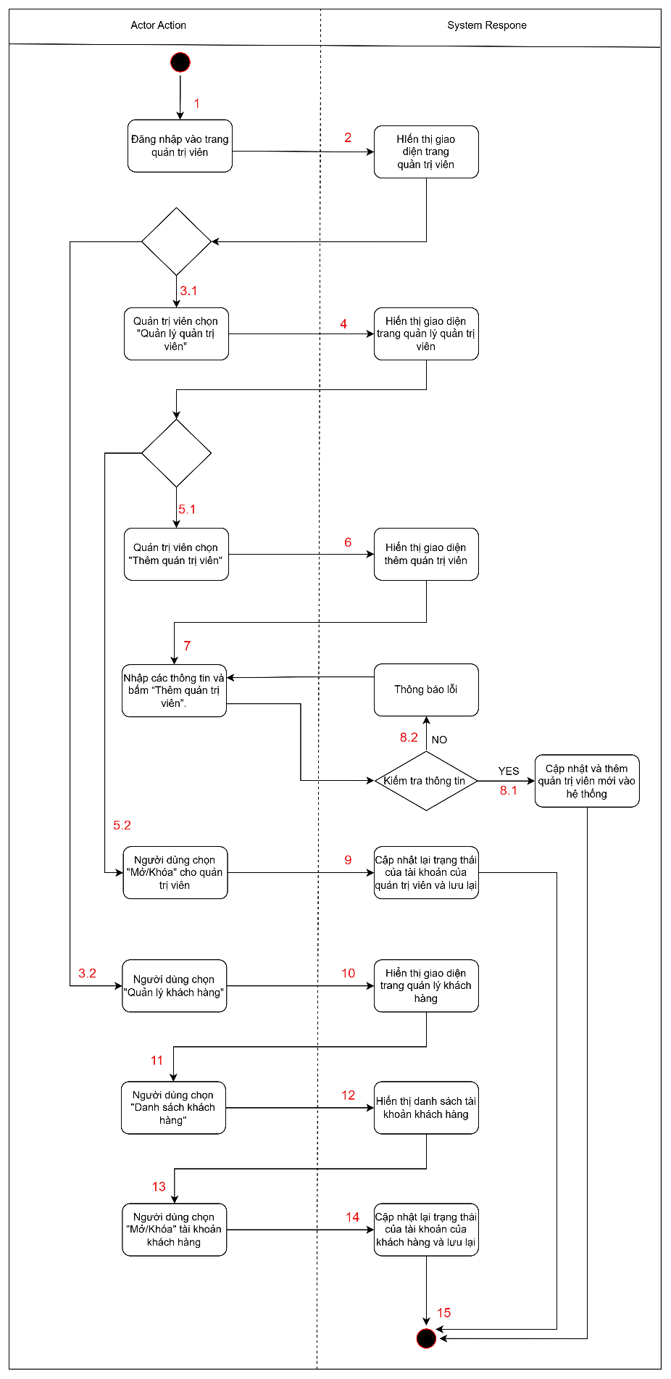
Hình 38: Activity diagram của chức năng quản lý người dùng

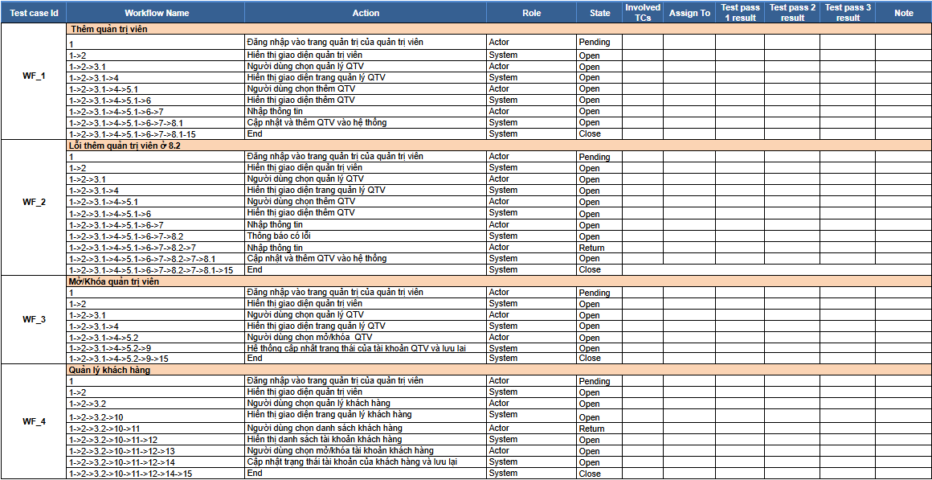
Hình 39: Workflow của chức năng quản lý người dùng

2.1.5. Quản lý tồn kho

2.1.5.1. Thêm danh mục sản phẩm
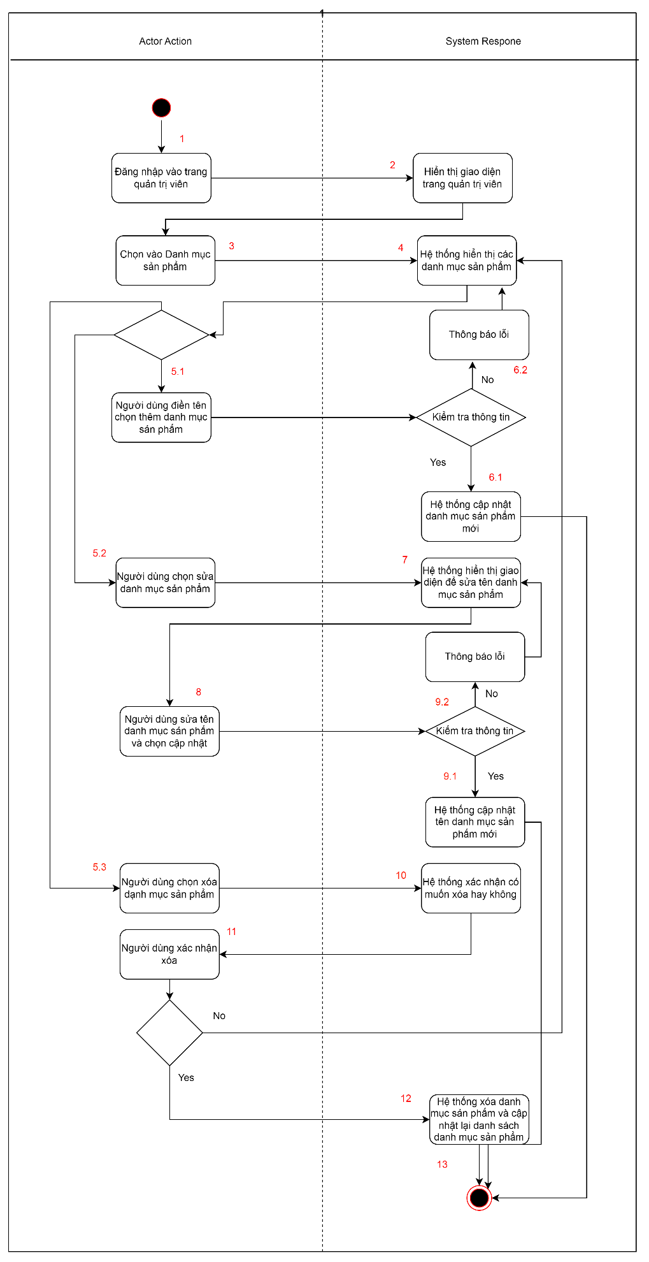
Hình 40: Activity diagram của chức năng thêm danh mục sản phẩm

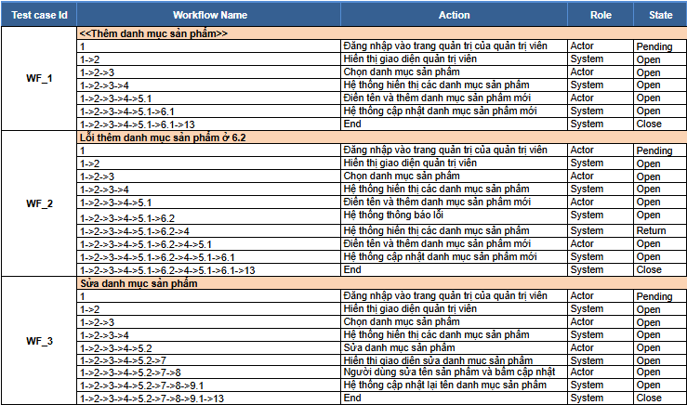
Hình 41: Workflow của chức năng thêm danh mục sản phẩm

2.1.5.2 Thêm sản phẩm
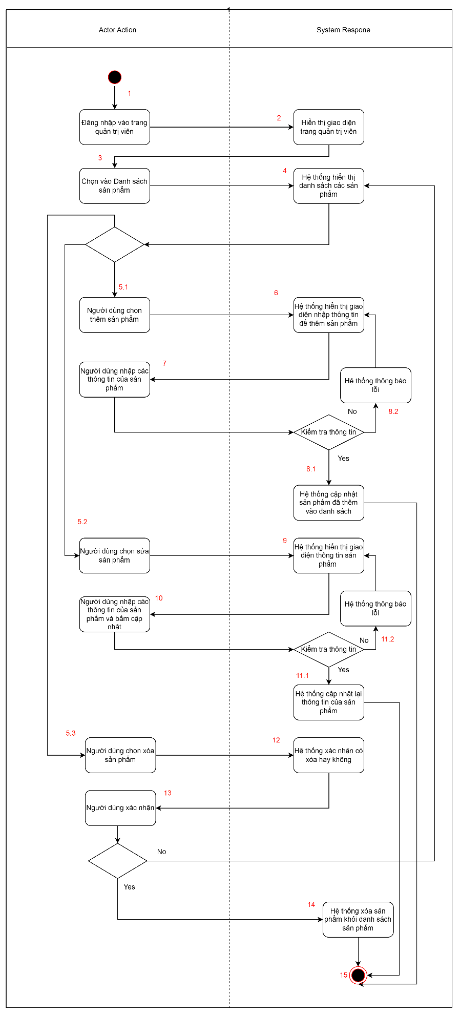
Hình 42: Activity diagram của chức năng thêm sản phẩm
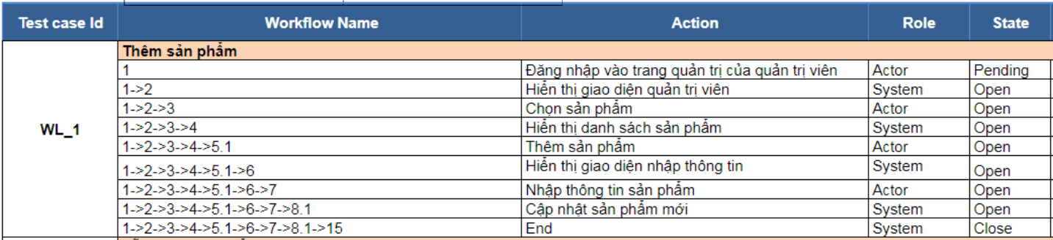
Hình 43: Workflow của chức năng thêm sản phẩm

2.2. Test Design
Test Design là quá trình thiết kế các test case cụ thể dựa trên mã nguồn và các yêu cầu chức năng của hệ thống. Các test case này sẽ kiểm tra tính chính xác của từng phần trong hệ thống, bao gồm việc kiểm tra các điều kiện, logic, và thuật toán trong mã nguồn để đảm bảo phần mềm hoạt động đúng như yêu cầu. Việc thiết kế các test case giúp phát hiện những lỗi tiềm ẩn mà các phương pháp kiểm thử khác có thể bỏ sót. Test design được thực hiện rõ hơn thông qua các bảng dưới.

2.2.1. Giỏ hàng
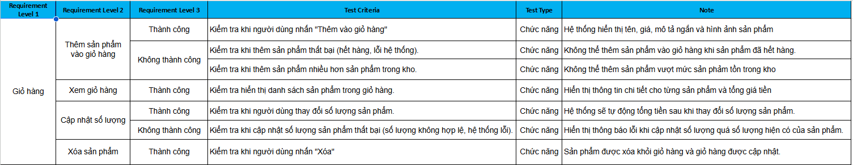
Hình 44: Test design của chức năng giỏ hàng

2.2.2. Danh mục sản phẩm
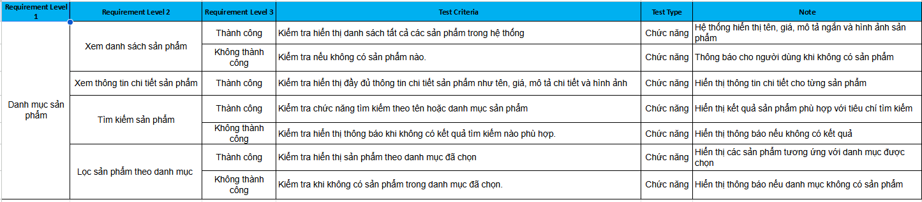
Hình 45: Test design của chức năng danh mục sản phẩm

2.2.3. Thanh toán
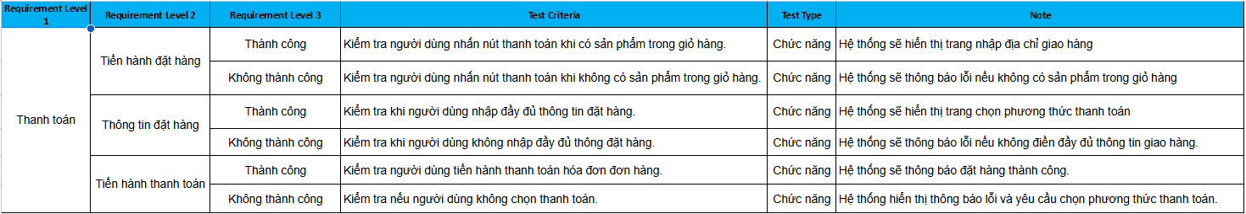
Hình 46: Test design của chức năng thanh toán

2.2.4. Quản lý người dùng
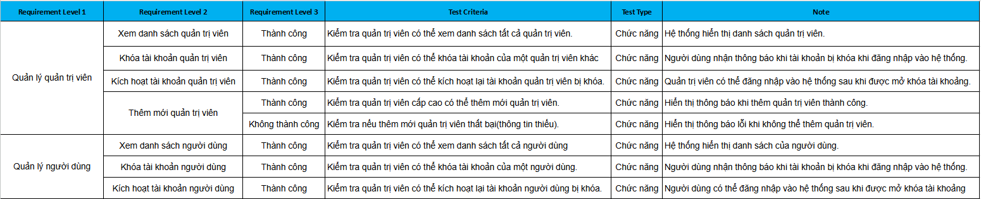
Hình 47: Test design của chức năng quản lý người dùng

2.2.5. Quản lý tồn kho
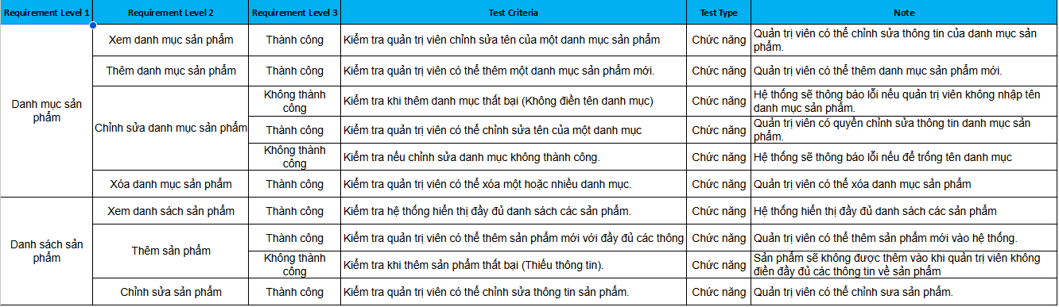
Hình 48: Test design của chức năng quản lý tồn kho

Kiểm thử hộp đen
Sau khi hoàn thành kiểm thử hộp trắng, nhóm em tiếp tục tiến hành kiểm thử hộp đen. Phương pháp kiểm thử này tập trung vào việc kiểm tra các chức năng của hệ thống dựa trên các yêu cầu và đặc tả đã được xác định từ trước, mà không cần quan tâm đến cấu trúc nội tại của mã nguồn. Kiểm thử hộp đen giúp đánh giá khả năng hoạt động của hệ thống từ góc độ người dùng cuối, xác minh xem hệ thống có đáp ứng đúng các yêu cầu về chức năng, hiệu suất và tính năng như đã định nghĩa hay không.

3.1. Test Case Review Checklist
Test Case Review Checklist là một công cụ quan trọng giúp đảm bảo các test case được thiết kế đầy đủ và chính xác. Checklist này bao gồm các yếu tố như: xác minh rõ ràng mục tiêu của test case, đảm bảo test case có đầy đủ thông tin như đầu vào, đầu ra và bước thực hiện, kiểm tra tính hợp lệ của các tình huống đầu vào và đầu ra, và đảm bảo rằng các test case kiểm tra được các biên độ và tình huống đặc biệt . Việc sử dụng checklist giúp nhóm kiểm thử phát hiện và khắc phục lỗi sớm, từ đó nâng cao hiệu quả của quá trình kiểm thử.
Dưới đây là bảng kiểm tra chi tiết, bao gồm các mục liên quan đến kiểm soát tài liệu và đánh giá test case, để đảm bảo rằng tất cả các yêu cầu và điều kiện đều được đáp ứng trước khi quá trình kiểm thử tiếp tục:

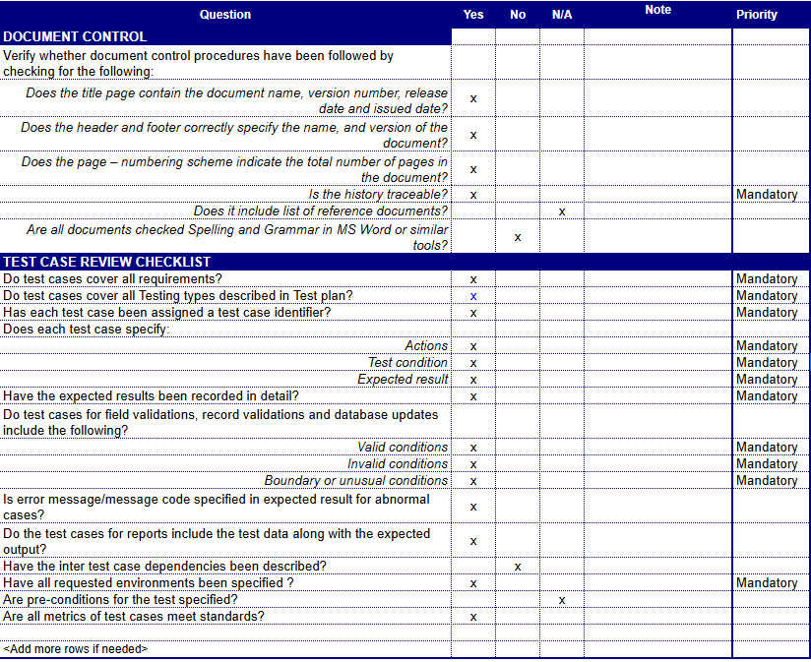
Hình 49: Test case review checklist

3.2. Test case
Dưới đây là danh sách các Test Case được thiết kế để kiểm thử các chức năng quan trọng trong hệ thống. Bảng này trình bày chi tiết từng test case, bao gồm tên chức năng, mô tả và các điều kiện tiên quyết. Mỗi test case sẽ giúp xác định xem hệ thống có hoạt động đúng như mong đợi hay không, đặc biệt là các chức năng liên quan đến quản lý danh mục sản phẩm, giỏ hàng, thanh toán, và quản lý người dùng. Việc thực hiện đầy đủ các test case này sẽ giúp đảm bảo tính chính xác và ổn định của hệ thống trong quá trình hoạt động.
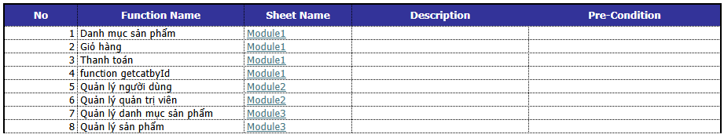
Hình 50: Test case

3.2.1. Giỏ hàng
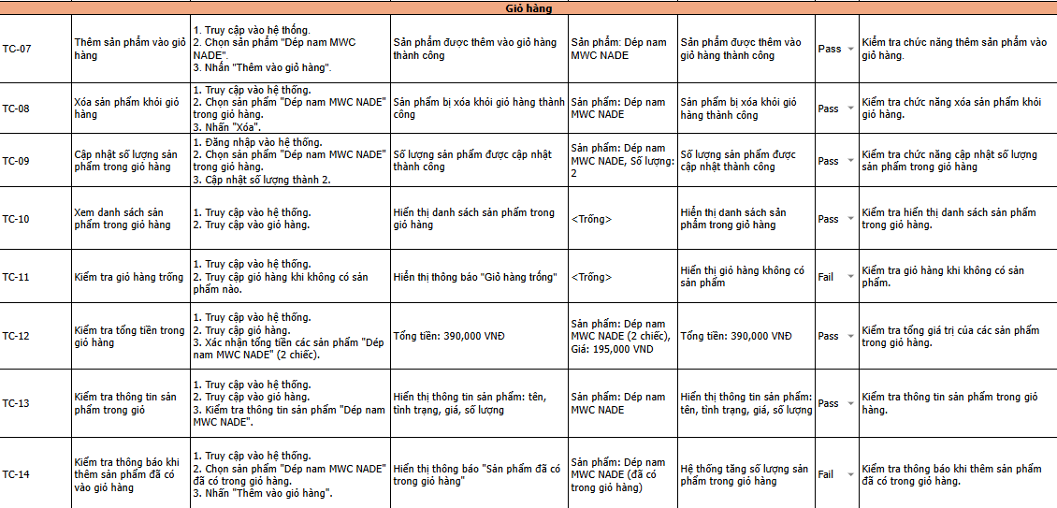
Hình 51: Test case của chức năng giỏ hàng

3.2.2. Danh mục sản phẩm
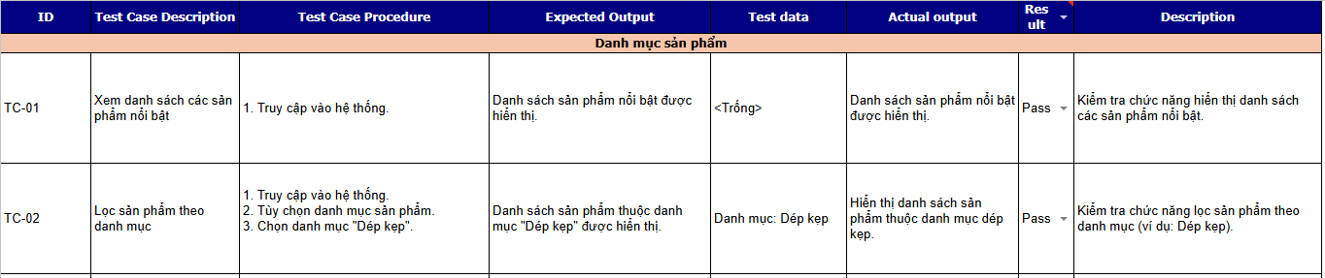
Hình 52: Test case của chức năng danh mục sản phẩm

3.2.3. Thanh toán
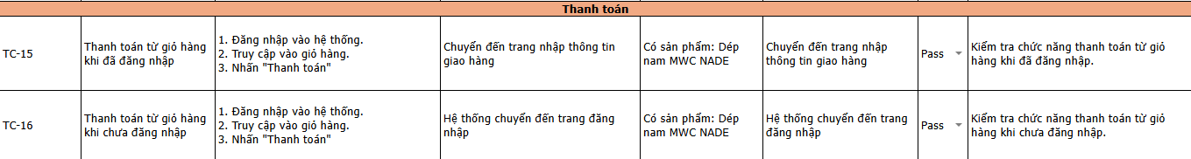
Hình 53: Test case của chức năng thanh toán

3.2.4. Quản lý người dùng
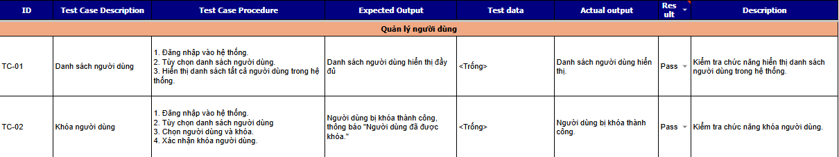
Hình 54: Test case của chức năng quản lý người dùng

3.2.5. Quản lý tồn kho
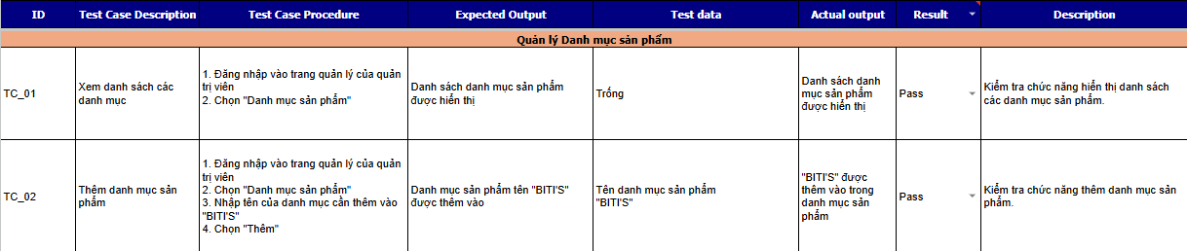
Hình 55: Test case của chức năng quản lý tồn kho

3.3. Sequence của chức năng giỏ hàng
Hình dưới đây minh họa lược đồ sequence mô tả luồng hoạt động của chức năng giỏ hàng trong hệ thống website thương mại điện tử. Lược đồ thể hiện các bước tương tác giữa người dùng và hệ thống từ việc xem chi tiết sản phẩm, thêm sản phẩm vào giỏ hàng, đến việc quản lý giỏ hàng thông qua các thao tác như giảm số lượng, tăng số lượng và xóa sản phẩm. Quá trình này được chia thành các giai đoạn xử lý trong các file single-product.php, add_cart.php, cart.php và truy vấn cơ sở dữ liệu trong web2.sql.
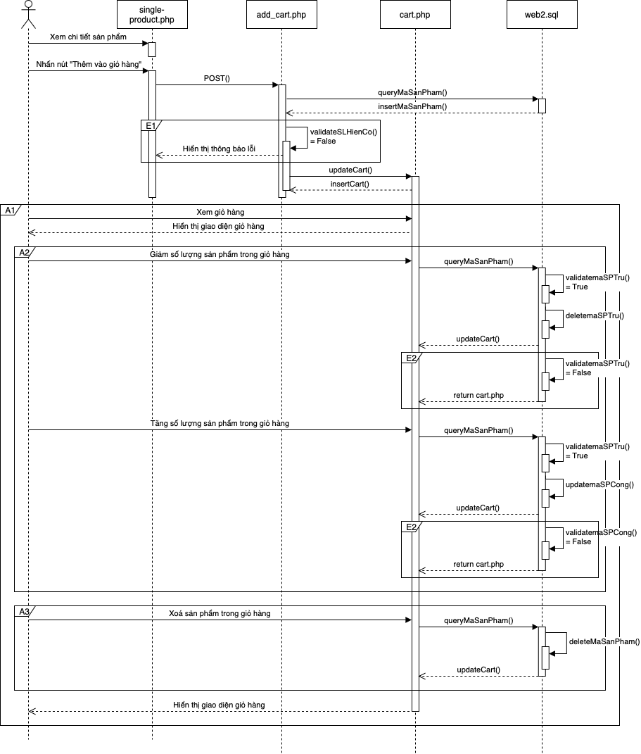
Hình 56: Mô hình sequence của chức năng giỏ hàng
Theo hình trên ta thấy, các tương tác chính giữa người dùng và hệ thống được thể hiện qua các bước sau:
- Giai đoạn xem chi tiết sản phẩm và thêm vào giỏ hàng:
- Người dùng truy cập trang single-product.php để xem chi tiết sản phẩm.
- Khi người dùng nhấn nút "Thêm vào giỏ hàng", hệ thống gửi yêu cầu POST đến file add_cart.php.
- Hệ thống kiểm tra số lượng sản phẩm hiện có thông qua hàm validateSLHienCo. Nếu số lượng hợp lệ, hệ thống thêm sản phẩm vào giỏ hàng và gọi hàm insertCart().
- Giai đoạn xem và quản lý giỏ hàng:
- Người dùng truy cập trang cart.php để xem và thao tác giỏ hàng. Các thao tác bao gồm:
- Giảm số lượng sản phẩm: Hệ thống gọi hàm queryMaSanPham() để kiểm tra sản phẩm và xác thực thông qua validatemaSPTru(). Nếu thành công, hệ thống giảm số lượng và cập nhật lại giỏ hàng bằng updateCart().
- Tăng số lượng sản phẩm: Tương tự như thao tác giảm, hệ thống thực hiện kiểm tra và cập nhật qua các hàm queryMaSanPham(), validatemaSPCong() và updateCart().
- Xóa sản phẩm khỏi giỏ hàng: Hệ thống gọi queryMaSanPham() để kiểm tra sản phẩm và tiến hành xóa thông qua deleteMaSanPham() trước khi cập nhật lại giỏ hàng.
- Tương tác với cơ sở dữ liệu:
- File web2.sql chứa các truy vấn SQL hỗ trợ kiểm tra, thêm, xóa và cập nhật thông tin giỏ hàng vào cơ sở dữ liệu.

3.4. Unit Testing của chức năng quản lý giỏ hàng

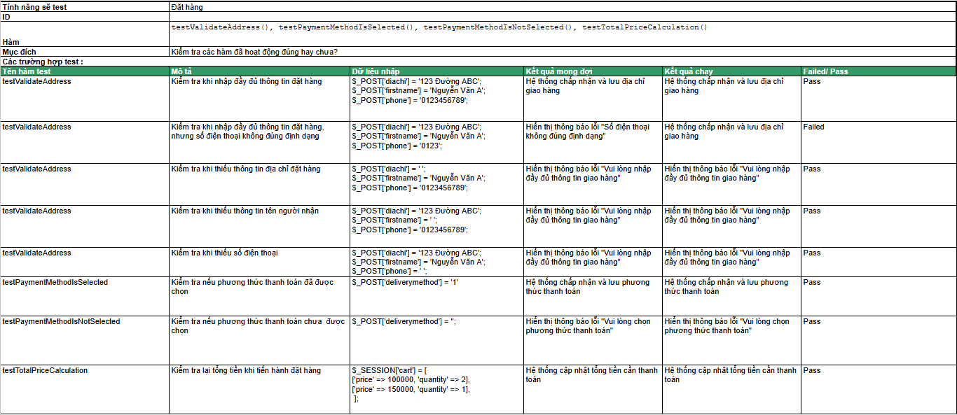
Hình 57: Unit Testing của chức năng quản lý giỏ hàng

CHƯƠNG 5: KẾT QUẢ KIỂM THỬ

Test Report Test Case
Báo cáo này nhằm tổng hợp kết quả kiểm thử được thực hiện trên hệ thống website. Nội dung báo cáo bao gồm: số lượng các ca kiểm thử đã thực hiện, các mô-đun được kiểm thử, và kết quả phân loại thành các nhóm đạt, không đạt, chưa kiểm thử hoặc không áp dụng. Mục tiêu của việc kiểm thử là đánh giá chất lượng phần mềm và xác định những vấn đề cần cải thiện trước khi triển khai chính thức.
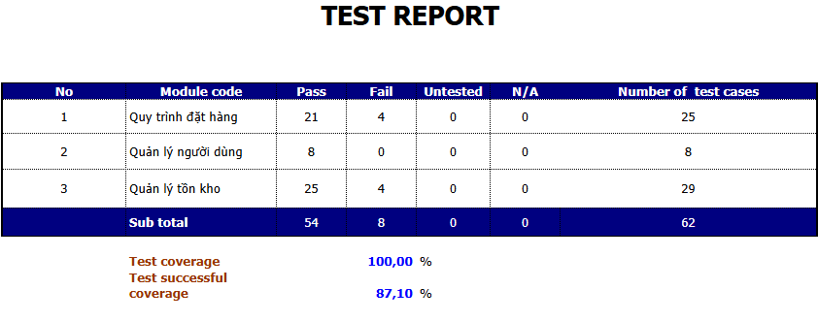
Hình 58: Test report của test case

1.1. Tổng quan kết quả
- Tổng số ca kiểm thử: 62
- Tỷ lệ bao phủ kiểm thử: 100% (tất cả các ca kiểm thử đã được thực hiện).
- Số ca kiểm thử đạt: 54 (tỷ lệ thành công 87,10%).
- Số ca kiểm thử không đạt: 8 (tỷ lệ lỗi 12,90%).
Tất cả các trường hợp kiểm thử đều được thực hiện, đảm bảo các chức năng trọng yếu của hệ thống được đánh giá đầy đủ. Tuy nhiên, tỷ lệ thành công chưa đạt mức lý tưởng, đặc biệt ở các module có ảnh hưởng trực tiếp đến người dùng như Quy Trình Đặt Hàng và Quản Lý Tồn Kho.

1.2. Kết quả theo từng Module
- Quy trình đặt hàng
- Số ca kiểm thử: 25
- Đạt: 21
- Không đạt: 4
- Nhận xét: Các lỗi phát sinh trong mô-đun này có thể liên quan đến quy trình quan trọng như chọn sản phẩm, xử lý thanh toán hoặc xác nhận đơn hàng. Cần ưu tiên xử lý để đảm bảo trải nghiệm người dùng không bị gián đoạn.
- Quản lý người dùng
- Số ca kiểm thử: 8
- Đạt: 8
- Không đạt: 0
- Nhận xét: Module này hoạt động ổn định với tỷ lệ thành công 100%. Các tính năng cơ bản đã được kiểm thử và hoạt động đáng tin cậy.
- Quản lý tồn kho
- Số ca kiểm thử: 29
- Đạt: 25
- Không đạt: 4
- Nhận xét: Các lỗi phát sinh trong module này có thể ảnh hưởng đến việc cập nhật và đồng bộ số lượng tồn kho, gây ra sự sai lệch trong thông tin sản phẩm.
Từ kết quả phân tích, có thể thấy rằng phần lớn các chức năng đã hoạt động ổn định với tỷ lệ thành công cao. Tuy nhiên, các lỗi ở quy trình đặt hàng và quản lý tồn kho là những vấn đề đáng chú ý và cần được khắc phục kịp thời.

1.3. Nhận xét và đề xuất

1.3.1. Nhận xét tổng quan
Theo hình 58 ta thấy được mức độ bao phủ kiểm thử đạt 100%, đảm bảo toàn bộ các ca kiểm thử đã được thực hiện theo kế hoạch.
Tỷ lệ thành công 87,10% cho thấy hệ thống phần mềm đang hoạt động tương đối ổn định. Tuy nhiên, vẫn cần cải thiện một số chức năng quan trọng trong các module.

1.3.2. Đề xuất cải tiến
Nhanh chóng phân tích và khắc phục các lỗi trong module quy trình đặt hàng, đặc biệt tập trung vào quy trình thanh toán và xác nhận đơn hàng, vì đây là các chức năng có ảnh hưởng trực tiếp đến người dùng.
Xử lý các vấn đề trong module quản lý tồn kho để đảm bảo số lượng hàng hóa luôn chính xác và được đồng bộ theo thời gian thực.
Thực hiện kiểm thử hồi quy (regression testing) sau khi sửa lỗi để đảm bảo các lỗi cũ không tái xuất hiện hoặc gây ra lỗi mới.
Xây dựng thêm các ca kiểm thử chi tiết hơn trong các phiên kiểm thử tiếp theo, đặc biệt với các trường hợp biên và tình huống đặc biệt, nhằm phát hiện thêm lỗi tiềm ẩn.

Test Report Unit Testing
Bảng dưới đây là kết quả sau quá trình kiểm thử đơn vị trong phát triển phầm mềm. Module kiểm tra bao gồm “Tìm kiếm giỏ hàng”, “Quản lý giỏ hàng”, “Đặt hàng”, “Quản lý người dùng”. Mục đích của báo cáo này là để cung cấp thông tin chi tiết về kết quả của quá trình kiểm thử các đơn vị mã nguồn (như các hàm, lớp, module) để đảm bảo chúng hoạt động chính xác theo yêu cầu.

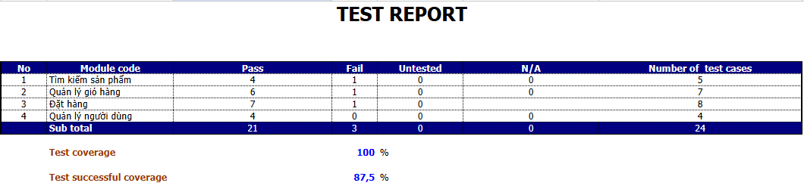
Hình 59: Test report của unit test

2.1. Tổng quan kết quả
- Tổng số ca kiểm thử: 24
- Tỷ lệ bao phủ kiểm thử: 100% (tất cả các ca kiểm thử đã được thực hiện).
- Số ca kiểm thử đạt: 21 (tỷ lệ thành công 87,5%).
- Số ca kiểm thử không đạt: 3 (tỷ lệ lỗi 12,5%).
Tất cả các trường hợp kiểm thử đều được thực hiện, đảm bảo các chức năng trọng yếu của hệ thống được đánh giá đầy đủ. Tuy nhiên, tỷ lệ thành công chưa đạt mức lý tưởng, đặc biệt ở các module có ảnh hưởng trực tiếp đến người dùng như tìm kiếm sản phẩm và quản lý giỏ hàng.

2.2. Kết quả theo từng Module
Tổng số ca kiểm thử: 24
- Tìm kiếm sản phẩm
- Số ca kiểm thử: 5
- Số ca đạt: 4
- Số ca không đạt: 1
Nhận xét: Có lỗi phát sinh khi tìm kiếm sản phẩm theo mô tả.
- Quản lý sản phẩm:
- Số ca kiểm thử: 6
- Số ca đạt: 6
- Số ca không đạt: 0
Nhận xét: Module này hoạt động ổn định.
- Đặt hàng:
- Số ca kiểm thử: 7
- Số ca đạt: 7
- Số ca không đạt: 1
Nhận xét: Có lỗi phát sinh trong quá trình đặt hàng.

- Quản lý người dùng:
- Số ca kiểm thử: 4
- Số ca đạt: 4
- Số ca không đạt: 0
Nhận xét: Module này hoạt động ổn định.

2.3. Nhận xét
Hệ thống chưa nhận diện được số điện thoại không đúng định dạng.
Từ kết quả trên ta thấy được rằng các chức năng hoạt động khá ổn định nhưng vẫn có những lỗi ở chức năng “Tìm kiếm sản phẩm” và “Đặt hàng” cần phải khắc phục.

Defect List
Bảng dưới đây là danh sách các lỗi (Defect List) được phát hiện trong quá trình kiểm thử phần mềm, tập trung vào các thao tác như thêm, chỉnh sửa và quản lý dữ liệu. Mỗi lỗi được ghi nhận chi tiết với các thông tin như: mô tả lỗi, các bước để tái hiện lỗi, kết quả thực tế, kết quả mong đợi, độ ưu tiên (Priority), mức độ nghiêm trọng (Severity) và ID của trường hợp kiểm thử tương ứng (Testcase ID).
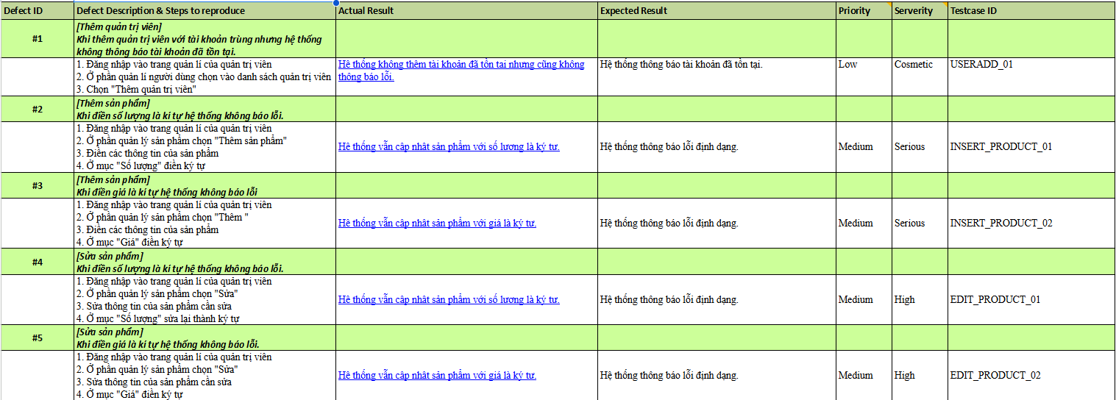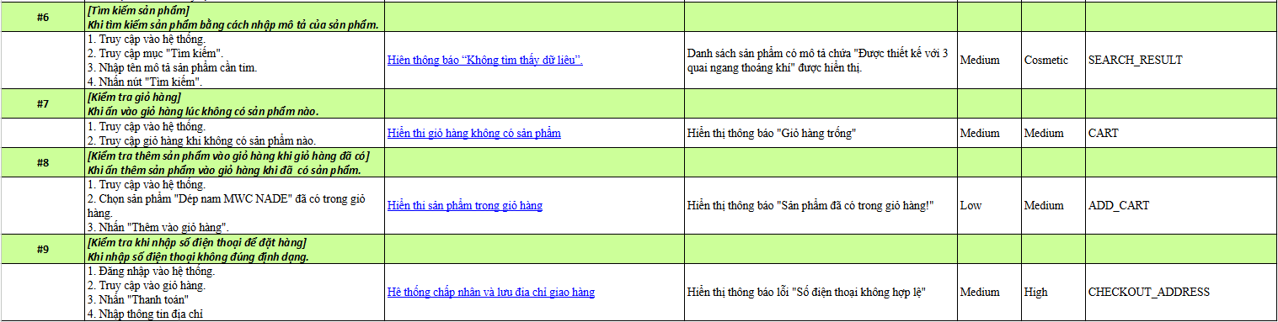
Hình 60: Defect list trong hệ thống
Theo hình 60, ta thấy thông tin chi tiết về các lỗi hiện tại trong hệ thống đã được thể hiện rõ ràng, giúp đội ngũ phát triển phần mềm có cơ sở để sửa chữa và cải thiện chất lượng sản phẩm. Những lỗi với mức độ nghiêm trọng cao cần được ưu tiên xử lý nhằm đảm bảo sự hài lòng và trải nghiệm tốt nhất cho người dùng.

CHƯƠNG 6: KẾT LUẬN

Ưu điểm
Trang web bán dép MWC của nhóm em có những ưu điểm sau:
- Giao diện thân thiện dễ sử dụng: Giao diện của website đơn giản, dễ hiểu, giúp khách hàng dễ dàng duyệt qua các sản phẩm và thực hiện các thao tác cần thiết.
- Phân loại sản phẩm và tính năng tìm kiếm: Trang web cung cấp các tính năng phân loại dép và tìm kiếm theo từ khóa, giúp khách hàng dễ dàng tìm thấy sản phẩm mà mình mong muốn.
- Các tính năng cơ bản hoàn chỉnh: Website hỗ trợ đầy đủ các chức năng cơ bản như tìm kiếm sản phẩm, thêm vào giỏ hàng, thanh toán, và có một trang quản lý dành cho admin để theo dõi đơn hàng và quản lý sản phẩm.

Nhược điểm
Bên cạnh những ưu điểm, trang web vẫn còn một số nhược điểm cần cải thiện:
- Lỗi trong quá trình kiểm thử: Vẫn còn một số lỗi phát sinh trong quá trình kiểm thử, điều này ảnh hưởng đến trải nghiệm của người dùng.
- Thiếu tính năng quên mật khẩu: Một tính năng quan trọng như quên mật khẩu vẫn chưa có, gây khó khăn cho người dùng khi gặp vấn đề với mật khẩu.

Hướng phát triển
Sau khi thực hiện kiểm thử trang web bán dép, nhóm em đã đưa ra những đề xuất về việc phát triển trang web như sau:
- Thêm tính năng quên mật khẩu: Tính năng này sẽ giúp khách hàng dễ dàng khôi phục tài khoản của mình khi quên mật khẩu.
- Tính năng đánh giá sản phẩm: Sau khi nhận hàng, khách hàng có thể đánh giá sản phẩm, giúp tăng tính minh bạch và đáng tin cậy cho các sản phẩm trên website.
- Hỗ trợ tư vấn khách hàng trực tuyến: Tích hợp tính năng hỗ trợ trực tuyến giúp khách hàng có thể nhận được sự tư vấn nhanh chóng từ nhân viên hỗ trợ.
- Phát triển trên nhiều nền tảng: Mở rộng trang web trên các nền tảng khác ngoài máy tính, như điện thoại di động và máy tính bảng, giúp người dùng dễ dàng tiếp cận từ nhiều thiết bị.
- Chương trình khuyến mãi: Tạo thêm các chương trình khuyến mãi, giảm giá, hoặc ưu đãi đặc biệt để thu hút khách hàng và tạo động lực mua sắm.

